电 子 科 技 大 学 成 都 学 院

CHENGDU COLLEGE OF

UNIVERSITY OF ELECTRONIC SCIENCE AND TECHNOLOGY OF CHINA

本科毕业综合考核项目报告



论文题目 基于J2EE的资源分享平台

--手机端的设计与实现

学 号 1540610321

作 者 姓 名 周庭

指 导 教 师 王晓玲

# 摘要

网络中的资源既是多样化的，又具有唯一性。从而促使人们乐于分享资源，以供其他人获取该资源，如此便形成了共享资源。在如今，共享已经成为一种主体行为，为此我们组选题为基于J2EE的资源分享平台。

本文主要介绍了一个面向各种用户的在线资源共享系统从需求分析、概要设计、详细设计、系统实现到系统测试的过程。本系统在web前端开发过程中使用了HTML+CSS+JavaScript技术进行编辑，用到的编辑器是hbulider，其中实现与后台的数据交换的技术是jQuery和Ajax，后台界面的主要框架为frameset框架，对web端界面进行动态实现；在手机端使用java语言和xml知识，用的编辑器是Android studio，其中使用了Material Design设计语言作为应用界面设计准则，使用OkHttp向服务器发送请求，通过JSONObject解析JSON数据；在服务器端主要使用了jsp语言，用到的编辑器是Intellij IDEA，B/S架构的应用采用JavaWeb的技术来实现，对于具体的开发框架，我们选用的是应用比较广泛和成熟的SSH（SpringMVC、Spring、Hibernate）整合框架来完成后台服务端的开发，SpringMVC用于控制请求处理和分发，Spring用于依赖注入，协助完成服务层开发，对web端和手机端的动态实现提供接口；数据库是MySQL，对整个系统的数据看进行管理；主要的浏览器是谷歌的Chrome浏览器，为系统提供测试便利。

本系统主要功能有博客的上传、下载、浏览和评论，把用户的下载内容整合为找资源、我的资源、已下载和我的收藏；便签的分享主要是用户发布动态、图片，还可以看到其他用户的全部和热门的相关内容；个人中心是对当前用户的相关信息整合而成的页面。这些都在本文做出了详细的说明，展示了本系统的功能和特色。

**关键词：**在线，资源，分享，博客，手机端，web端，服务器端

# ABSTRACT

The resources in the network are both diversified and unique. This encourages people to share resources so that others can get access to them, thus creating shared resources. In today's world, sharing has become a principal activity. For this purpose, our group chose the topic of resource sharing platform based on J2EE.

This paper mainly introduces the process of requirements analysis, general design, detailed design, system implementation and system test of an online resource sharing system for various users.In the process of web front-end development, the system USES HTML+CSS+JavaScript technology for editing. The editor is hbulider, in which jQuery and Ajax are used to realize data exchange with the background.It is used for Java language and XML knowledge in the mobile phone, and the editor is Android studio. Material Design Design language is used as the application interface Design guideline. OkHttp is used to send requests to the server, and JSONObject is used to analyze JSON data. On the server side is mainly used JSP language, the editor is Intellij IDEA, the application of B/S structure using JavaWeb technology, for a specific development framework, we choose is applied more widely and mature SSH (for SpringMVC, Spring, Hibernate) integration framework to complete the background server development, for SpringMVC is used to control the request processing and distribution, Spring for dependency injection, assist to complete the service layer development. On the web side and dynamic implementation provides interfaces of mobile end; The database is MySQL, which manages the data of the whole system.The main browser is Google's Chrome browser, which facilitates testing of the system.

The main functions of this system include blog upload, download, browse and comment.Integrate users' download content into resources, my resources, downloaded content and my collection; The sharing of post-it notes is mainly about users' Posting of updates and pictures, and you can also see all relevant and popular content of other users. A personal center is a page that integrates relevant information about current users. All of these are explained in detail in this paper, showing the functions and features of this system.

**Keywords:** Online, resource, share, blog, mobile, web, server

目 录

第一章 绪论 1

1.1 选题的目的与意义 1

1.2 国内外研究现状 1

1.2.1 国内研究现状 1

1.2.2 国外研究现状 2

1.3 本报告主要工作 3

1.4 复杂工程问题归纳 3

1.5 报告章节安排 3

第二章 相关技术研究 5

2.1 相关技术介绍 5

2.2 知识技能学习情况 6

2.3 本章小结 6

第三章 系统需求分析 7

3.1 系统特点 7

3.2 功能需求 7

3.2.1 登录与注册 10

3.2.2博客部分 12

3.2.3评论部分 16

3.2.4资源下载 18

3.2.5说说功能 21

3.2.6个人中心 23

3.3 非功能需求 25

3.3.1 性能需求 25

3.3.2 易用性需求 26

3.3.3 安全性需求 26

3.4 可行性研究 26

3.5 本章小结 26

第四章 系统概要设计 27

4.1 系统总体架构设计 27

第五章 系统详细设计 29

5.1 Android手机端设计 29

5.2 模块设计 33

5.2.1 系统登录注册模块设计 33

5.3.2 系统开启页模块设计 33

5.3.3 系统首页模块设计 33

5.3.4 系统便签分享模块设计 34

5.3.5 系统个人博文模块设计 34

5.3.6 用户个人中心模块设计 34

5.3 本章小结 35

第六章 系统实现 36

6.1 系统登录注册模块实现 36

6.2 系统开启页模块实现 40

6.3 系统首页模块实现 41

6.4 系统便签分享模块实现 44

6.5 个人博文模块实现 46

6.6 个人中心模块实现 49

6.3 本章小结 52

第七章 系统测试 53

7.1 测试环境 53

7.2 功能测试 53

7.2.1 登录注册模块功能测试 53

7.2.2 首页模块功能测试 55

7.2.3 便签分享模块功能测试 56

7.2.4 个人博文模块功能测试 57

7.2.5 个人中心模块功能测试 58

7.3 本章小结 60

第八章 工程能力培养 61

8.1 工程计划管控和执行情况 61

8.2 对本工程领域发展的认识 62

8.3 工程协作与交流 63

8.4 本章小结 64

第九章 结束语 65

9.1 全文总结 65

9.2 不足与下一步工作 65

参考文献 66

致谢 67

# 第一章 绪论

1.1 选题的目的与意义

21世纪是信息的时代，也是合作的时代，因为资讯太发达，而且对人对团队的要求也更高。只有知识、资源共享，优势互补，才能达成共赢。在线资源分享可以促进人与人之间的交流，加强联系，为人们足不出户就能获取信息提供了一个信息的平台，资源共享是指通过共有或共用的方式使资源稀缺方获得所需资源。从源头上讲，资源是社会、经济和科技发展的基础物质，因此共享是社会发展中行为主体的一种权利。

实现人们在线信息的便捷分享，使人与人可以相互传递信息。通过本平台，人们可以方便分享资源和交流技术，使得各地人们可以方便的进行学习经验交流，资源分享和评论互动等。促进人们相互学习，形成一个庞大的资源共享平台，赋予网络领域的新特色。分享可以改变世界、可以改善人际关系，让人们多了一个交友平台，让“我”变成“我们”。在平台上传一份快乐的信息可以让其他人收获快乐，在线资源分享增强人们的联系，增加一份团结。

1.2 国内外研究现状

1.2.1 国内研究现状

在国内有以下几个类似的网站：

（1）中国科技资源共享网[10]

中国科技资源共享网是[科技部](https://baike.baidu.com/item/%E7%A7%91%E6%8A%80%E9%83%A8)、财政部推动建设的国家科技基础条件平台门户网站，其宗旨是充分运用现代技术，推动科技资源共享，促进全社会科技资源优化配置和高效利用，提高我国科技创新能力。共享网由国家科技基础条件平台中心管理，建设、运行、维护单位为国家科技基础条件平台信息技术中心，该中心是科技部和北航共建的公益性技术支撑单位。共享网于2009年9月25日正式开通。

（2）博客网[9]

博客网，原名博客中国，是IT分析家[方兴东](https://baike.baidu.com/item/%E6%96%B9%E5%85%B4%E4%B8%9C)先生于2002年8月发起成立的知识[门户网站](https://baike.baidu.com/item/%E9%97%A8%E6%88%B7%E7%BD%91%E7%AB%99)。作为[第二代互联网](https://baike.baidu.com/item/%E7%AC%AC%E4%BA%8C%E4%BB%A3%E4%BA%92%E8%81%94%E7%BD%91)门户，[博客](https://baike.baidu.com/item/%E5%8D%9A%E5%AE%A2)网是中立、开放和人性化的精选[信息资源共享](https://baike.baidu.com/item/%E4%BF%A1%E6%81%AF%E8%B5%84%E6%BA%90%E5%85%B1%E4%BA%AB)平台。2003年底，博客网已经成为全球中文第一[博客网站](https://baike.baidu.com/item/%E5%8D%9A%E5%AE%A2%E7%BD%91%E7%AB%99/9164864)。2005年7月，博客中国正式更名为“博客网”。 “越分享越多”，大概是最好的概括了。对于博客本人，对于阅读博客的人；对于自己，对于他人，对于社会；对于工作，对于生活，“越分享越多”的博客精髓注定了它的发展是势不可挡。

由此可见资源共享在国内是有很大的发展空间的，并且本系统网站对比相关网站有很多特色。

1.2.2 国外研究现状

以下是几个国外开发的相关网站：[11]

1. Instagram

Instagram是一个提供在线照片共享，视频共享和社交网络服务的应用程序，该程序允许用户拍摄照片和视频并把它们分享在各种社交网络，如：Facebook、微博、QQ空间分享和Flickr分享。该程序显着特点是它限制正方形的形状照片，并采用类似柯达傻瓜相机和宝丽来影像，而相比之下，16:9宽高是现在通常使用的移动设备相机比率模式。

1. DropBox

Dropbox是由Dropbox公司运营的同步本地文件的网络存储在线应用，公司总部位于加州旧金山，该公司提供云存储，文件同步和客户端软件服务。该软件允许用户为自己的计算机创建专用的文件夹，然后同步到Dropbox上，其他用户可以查看该文件夹。文件夹里的文件也可以通过网站和手机应用程序上传。

1. MediaFire

MediaFire是一个免费的文件和图像托管网站，它于2005年3月21日在美国得克萨斯州的雪兰创建的。根据Compete.com在2008年调查，它每年吸引将近60万人次的访问量。2012年7月，它提供多达50GB的存储空间。它被PC杂志评为“未被发现的百强网站”和“2008年热门网站”。它也受到CNET和Lifehacker好评。

1. iCloud

iCloud是苹果公司针对iOS系统推出的一个云存储和云计算服务。用户可以访问iCloud里的照片和视频，Apple音乐，以及iPhone，iPad，Mac或PC上购买的任何电影。iCloud使用户能够在远程服务器上存储诸如文档，照片和音乐的数据，以便下载到iOS或Windows设备，并向其他用户共享和发送数据，或在丢失或损坏的情况下管理其Apple设备。

国外也有着类似的网站，及其受广大人民群众的欢迎，所以前景良好。

1.3 本报告主要工作

本文主要介绍了基于J2EE的资源分享平台的设计与实现过程，包括：

1. 资源分享平台系统的需求分析

资源分享平台系统需求分析包括功能性需求和非功能性需求两个方面，功能性需求主要包括：普通用户注册账号、登录系统、上传下载博客、资源下载、便签分享、个人管理等。非功能性需求包括性能需求。

1. 资源分享平台系统的设计

针对资源分享平台系统的需求分析，对本系统进行大体上的概要设计和全局上的系统设计，描述整个系统的架构和各个模块之间的关系，之后对各个模块进行详细设计。

3. 资源分享平台系统的实现

根据对资源分享平台系统的设计，对该系统进行编程，实现各个部分的功能模块，并且把这些功能模块进行关联，使整个在线资源共享系统能够完整的展示出来。

4. 资源分享平台系统的测试

当资源分享平台系统的各个功能模块实现了之后，对每一个功能模块进行测试，查出系统存在的错误和系统中不合理的地方，并且进行调整和改正。

1.4 复杂工程问题归纳

第一个重要问题是如何通过关键词对博文查询。很多时候不仅仅是查询博文名称就可以满足查询需要的，很多时候，博文的关键词是隐藏在博文内容中的，因此我们急需一种基于博文内容方案，但是博文的正文字数非常庞大，如果针对正文进行关键词提取，工作量会变得非常庞大，而摘要是博文全文的梗概，如果我们能从摘要中提取关键词，同样可以满足基于关键词查询的需求。

1.5 报告章节安排

报告章节的安排是对这个文档的所有章节的大致安排，也是整个资源分享平台系统从项目的提出，到最后整个系统的完成。这个系统慢慢成形的过程也由此体现。

本文第二章主要介绍了实现课题的关键技术和方法。

第三章主要描述系统的需求分析包括系统特点、功能需求和非功能需求。

第四章主要论述如何通过需求分析对该系统进行概要设计，包括系统总体架构设计和后台框架设计。

第五章主要介绍系统的详细设计，包括数据库设计以及各个模块设计。

第六章主要介绍系统的实现过程以及各个模块相关的流程、输入/输出参数、界面截图和核心处理环节的关键代码。

第七章主要介绍系统的测试过程，包括测试环境、功能测试。

第八章陈述了本人在毕业设计实现过程中的工程能力与职业素养培养。

第九章为结束语，总结以上的工作，指出不足之处和对下一步工作。

# 第二章 相关技术研究

2.1 相关技术介绍

针对系统的解决方案，从设计层面上来看，系统采用了MySQL进行数据库设计，用Visio进行用例图、时序图、流程图的设计。

在手机端开发过程中，开发环境基于Android studio与window系统，在进行界面设计时，使用Material Design设计语言作为应用界面设计准则。Material Design是由谷歌的设计工程师们基于传统优秀的设计原则，结合丰富的创意和科学技术所发明的一套全新的界面设计语言，包含了视觉、运动、互动效果等特性。从而也就能解决Android平台界面风格不统一的问题了。

在获取数据时，使用OkHttp向服务器发送请求，通过JSONObject解析JSON数据。OkHttp是一个第三方类库，用于Android中的请求网络。它是一个开源项目，是Android最火热的轻量级框架，由鼎鼎大名的Square公司开发的，这个公司在开源事业上面贡献良多，除了OkHttp之外，还开发了像Picasso、Retrofit等著名的开源项目。OkHttp不仅在接口封装上面做得简单易用，就连在底层实现上也是自成一派，比起原生的HttpURLConnection，可以说是有过之而无不及，现在已经成了广大Android开发者首选的网络通信库。

OkHttp通过构造Request，初始化OkHttpClient，并由两者共同构造出Call。 访问网络通过Call，Call支持两种模式：同步和异步。同步使用execute，该方法会立即返回一个response，该response中包含结果。异步使用enqueue，也要传入callback来接受请求结果。

JSONObject需先调用第三方接口返回json字符串，其次我们需要处理成我们自己的json数据。它是将字符串数据转成JSONObject对象后，才可以调用它的一系列API方法来处理，它的内部数据结构是键值对的形式存储数据的。当JSONObject获取数据时，如果获取之后是一个简单字符串就可以用get或getString方法来获取，如果想获取数组集合数据，则不能直接用get或getString方法了，必须用getJSONArray方法来获取，并且还得注意层级关系。

从服务器返回的数据都是JSON数组，JSON是一种轻量级的数据交换格式。它基于ECMAScript(欧洲计算机协会制定的js规范)的一个子集，采用完全独立于编程语言的文本格式来存储和表示数据。简洁和清晰的层次结构使得JSON成为理想的数据交换语言。易于人阅读和编写，同时也易于机器解析和生成，并有效地提升网络传输效率。

2.2 知识技能学习情况

在进行项目开发之前，了解Material Design界面设计语言，能较熟练使用一些常用布局、自定义布局，并在CSDN网站[1]上学习有关控件的使用方法和有关功能实现的原理，通过《第一行代码——Android》[3]学习一些组件的相关用法及生命周期等内容。

在开发中期学习通过使用HTTP协议访问网络获取数据，使用JSONObject解析JSON数据，通过异步解决不能在子线程中更新UI的问题。在使用JSONObject解析数据时，获取数组集合数据未通过getJSONArray方法来获取，导致不能正确获取数据。

2.3 本章小结

本章介绍了毕业设计项目开始之前的知识学习情况，包括手机端开发环境的选择与界面设计准则的学习，并对获取数据及解析进行了一定的了解和学习。

# 第三章 系统需求分析

3.1 系统特点

在线资源分享是面向任何种类的人群，具有极多的潜在用户。本系统结合了类似于博客网、网盘、空间动态等功能，涉及广泛，用户可以在家用web端和在外用手机端查看最新消息，方便快捷。

3.2 功能需求

在线资源分享平台是可以为用户提供获取资源的平台，用户获得资源的同时也可以上传自己的资源，这样就使发布上去的资源越来越多，用户能获取到的资源种类越来越多，从而使更多的潜在用户变成真正的用户，发布更多的资源。如此循环下去，在线资源分享系统会越来越有价值。根据软件本身的系统结构，从功能的角度对系统的功能进行了初步的模块划分，主要将系统分为：

前端：

1. 系统登录模块

2. 系统注册模块

3. 系统首页模块

4. 系统博文模块

5. 系统下载模块

6. 系统便签分享模块

7. 系统个人中心模块

8. 系统后台管理模块设计

手机端：

1. 系统登录注册模块

2. 系统开启页模块

3. 系统首页模块

4. 系统便签分享模块

5. 系统个人博文模块

6. 用户个人中心模块

根据角色的不同分为普通用户和管理员，可以进行以下操作。

普通用户：

1. 注册管理个人账号基本信息，登录账户。

2. 管理个人博文信息：浏览博文、发布博文、管理博文分类。

3. 浏览主页：查看相关博文、过滤博文、搜索博文。

4. 管理个人数据资源：上传、修改个人数据资源、浏览他人数据源。

用户用例图如图3-1。

图3-1 用户用例图

管理员：

1. 会员账号管理：停封、查看、浏览会员账号。

2. 博文管理：停封、查看、浏览博文。

3. 博客分类管理：新增、修改、删除博客分类标签。

4. 数据资源管理：停封、查看、浏览用户相应数据资源。

管理员用例图如图3-2。

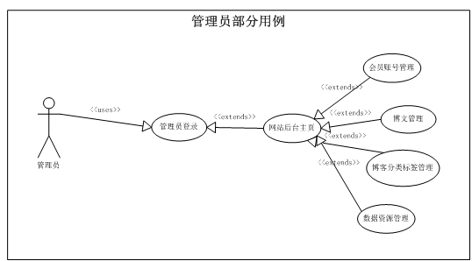

图3-2 管理员用例图

根据用例图，可以进一步细化每个用例之间的业务关系，从业务层面针对本系统进行需求分析，目的是理清系统的操作逻辑和各个功能之间的耦合关系。系统业务流程图如图3-3。

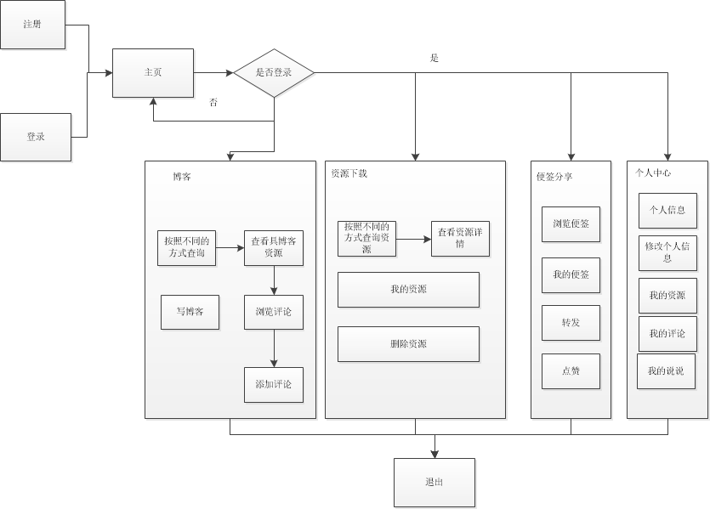

图3-3 系统业务流程图

用户需要登录才能使用本系统，在登录界面用户可以选择注册和记住密码完成操作后跳转到系统主界面。如果是普通用户，则只能拥有普通用户的操作权限，对个人信息的查看和修改。如果是管理员则可以对系统的所有用户的信息进行查询，包括用户的操作日志、个人信息等。下面将各个功能的基本业务流程作简要说明：

3.2.1 登录与注册

(1)登录

角色：普通用户、管理员

用例描述：输入账号密码登录系统

前置条件：用户进入登录界面

后置条件：用户登录验证通过则跳转页面，否则继续停留在登录界面用户进入登录界面。

基本事件流：

1. 用户输入账号密码

2. 前端对输入信息进行格式校验

3. 后台判断用户名和密码是否匹配

4 返回登录结果

登录流程图如图3-4。

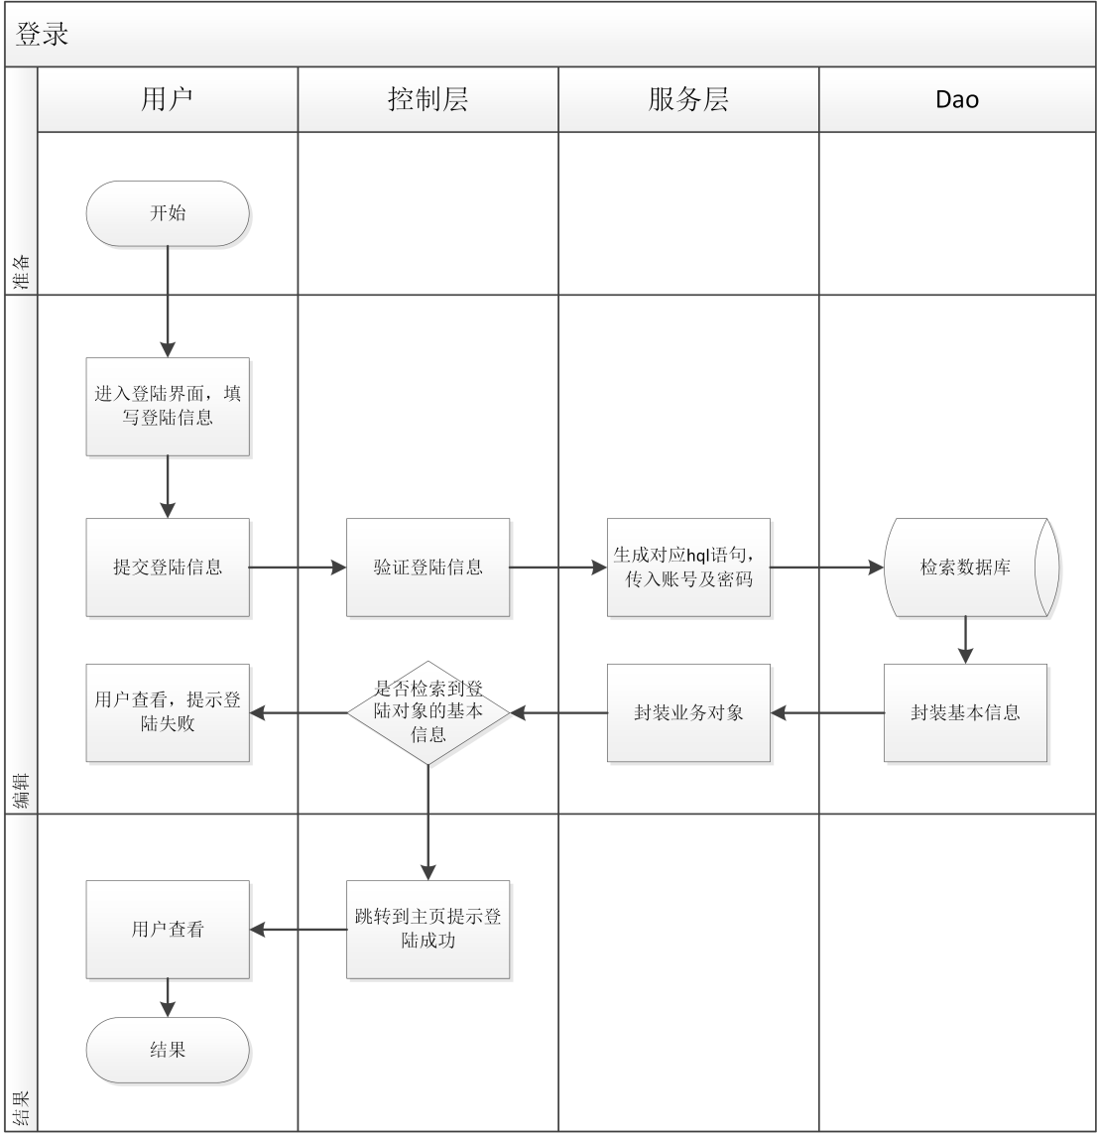

图3-4 登录流程图

(2)注册

角色：普通用户、管理员。

用例描述：填写基本信息注册账号以使用本系统。

前置条件：用户进入注册界面。

后置条件：用户注册成功则生成新的账号，否则提示用户注册失败继续注册。

基本事件流：

1. 用户输入注册所必需的信息

2. 前端对输入信息进行格式校验

3. 后台对用户数据进行存储，生成新账号

4. 返回注册结果

注册流程图如图3-5。

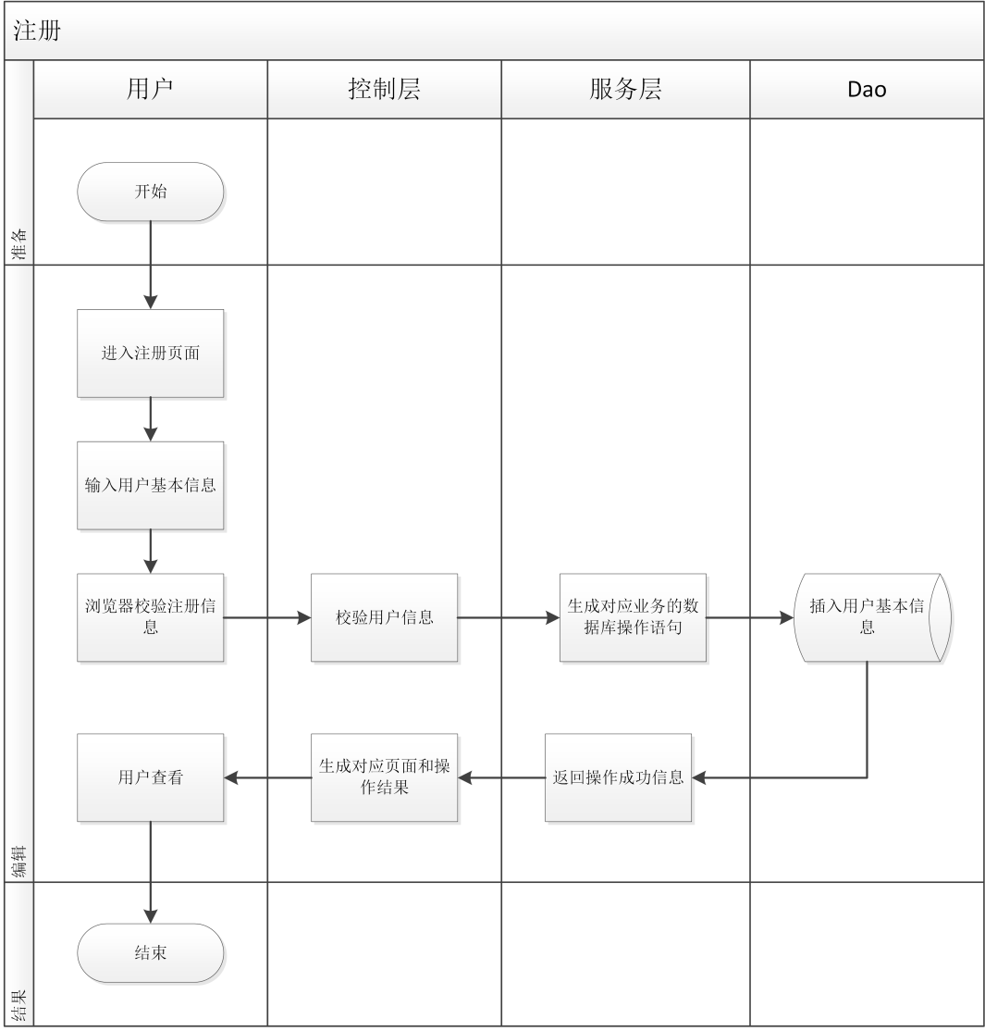

图3-5 注册流程图

3.2.2博客部分

(1)博客专栏

角色：普通用户

用例描述：用户在此专栏中可以查看到博客分类信息及最新的博文推送。

前置条件：用户登陆后，进入主页。

后置条件：点击博客专区，进入博客专栏页面。

基本事件流：

1. 用户在主页点击博客专栏区域

2. 进入博客专栏

3. 此区域显示最新的博客分类信息和最近的博文信息

4. 返回查询结果页面

博客专栏流程图如图3-6。

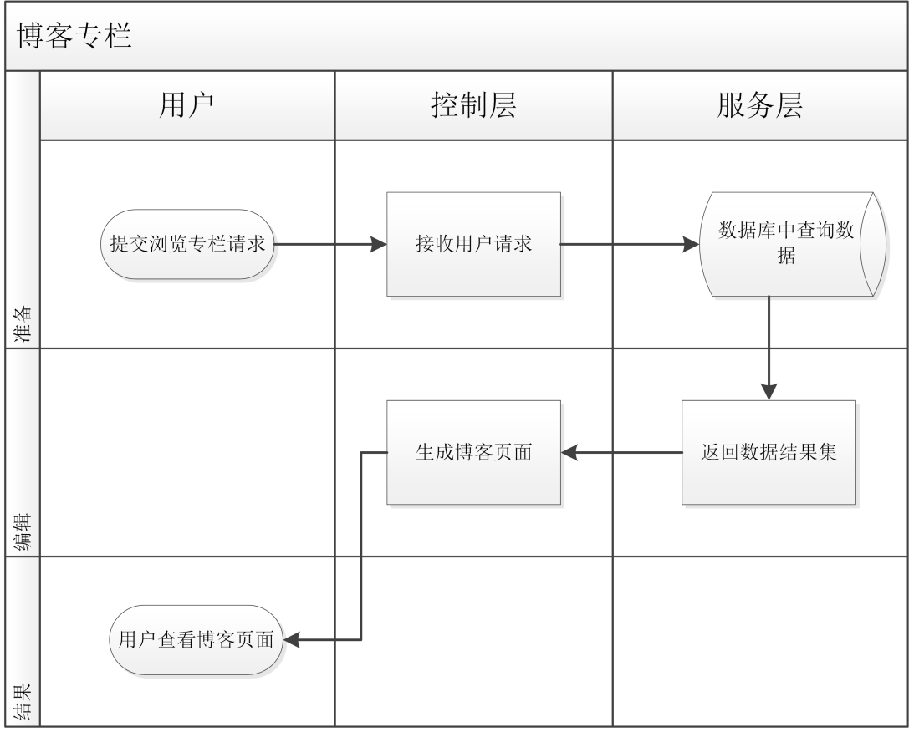

图3-6 博客专栏流程图

(2)按照博客分类查找博文

角色：普通用户

用例描述：在博客页面点击分类信息以查找该分类博文信息。

前置条件：用户进入主页后，点击博客按钮，进入博客页面。

后置条件：用户点击相关分类标签后，该页面显示出该分类下的所有博客文章。

基本事件流：

1. 用户点击分类区的分类标签

2. 前端对输入信息进行格式校验

3. 后端在数据库中查询该分类的博客

4. 返回查询结果页面

分类查找流程图如图3-7。

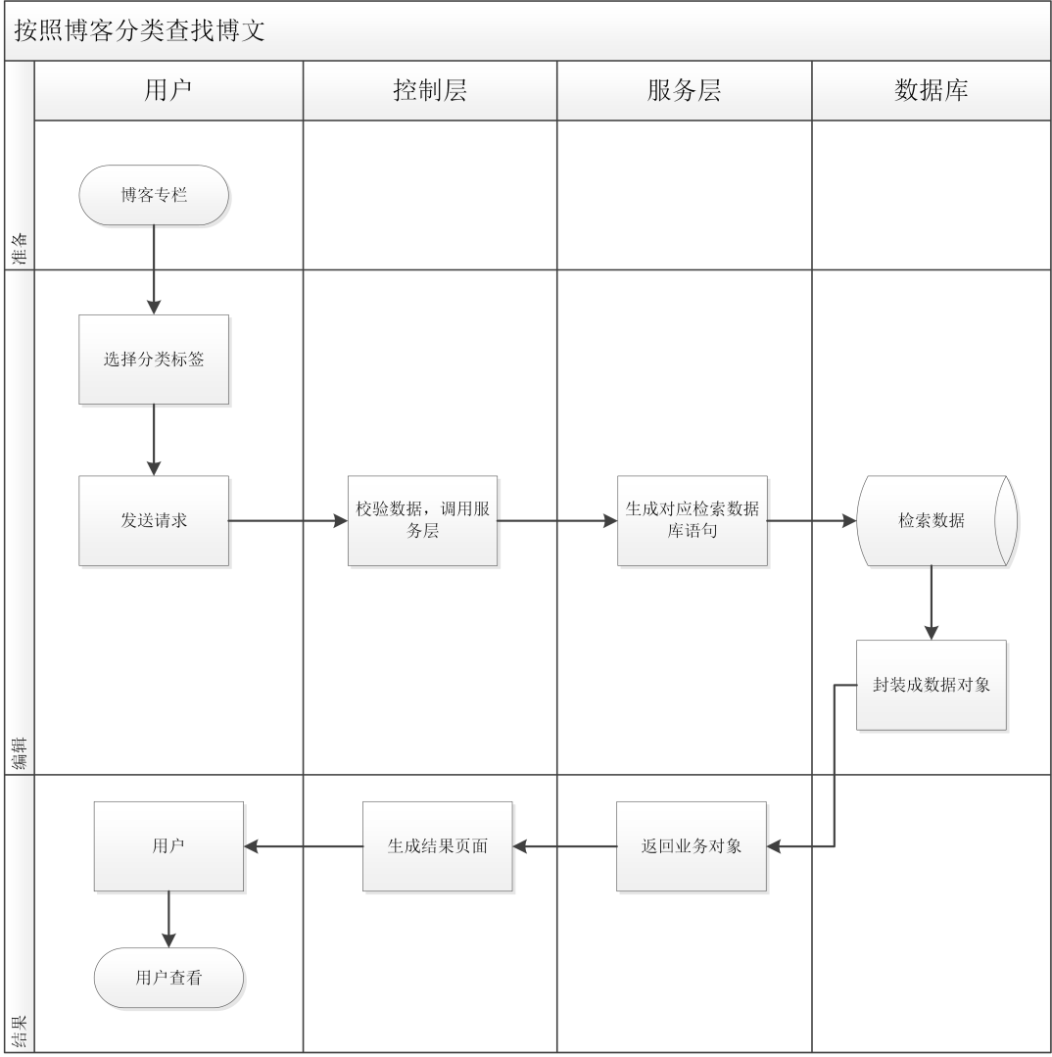

图3-7 分类查找流程图

(3)按照关键字搜索博文

角色：普通用户

用例描述：在博客页面搜索框输入搜索关键字，检索博文。

前置条件：用户进入主页后，点击博文标签，进入博文专栏。

后置条件：用户在搜索框中输入搜索关键字，然后跳转至相应页面显示搜索结果。

基本事件流：

1. 用户在搜索框中输入搜索关键字

2. 前端对输入信息进行格式校验

3. 后端在数据库中查询与该关键字相关的博客信息

4. 返回查询结果页面

关键字搜索流程图如图3-8。

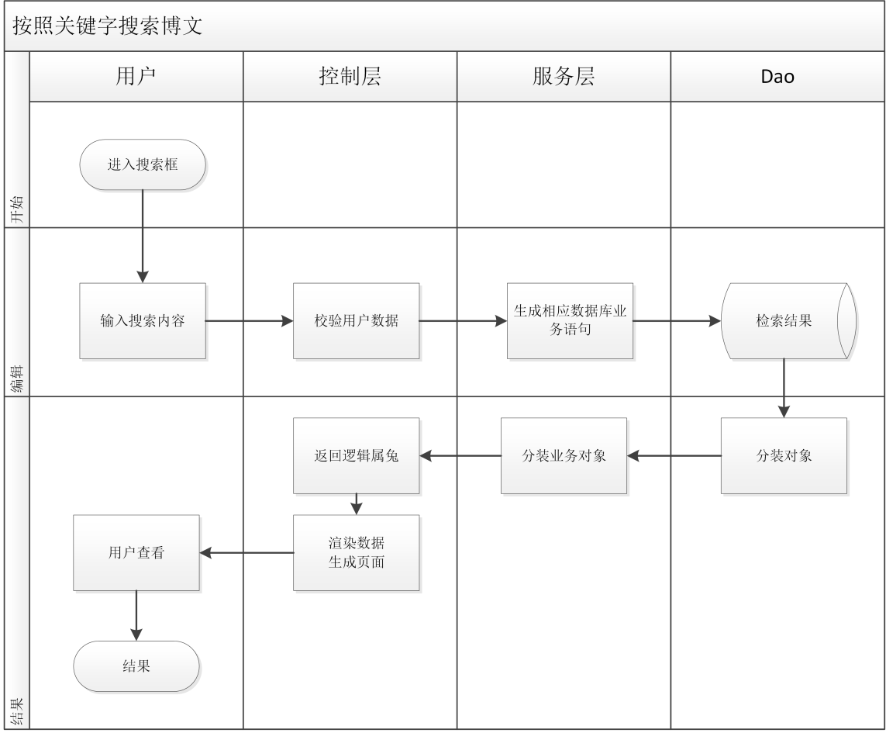

图3-8 关键字搜索流程图

(4)浏览指定博文

角色：普通用户

用例描述：在博客页面搜索框输入搜索关键字，检索博文

前置条件：用户进入主页后，点击博文标签，进入博文专栏，通过不同检索方式检索出博文列表。

后置条件：用户点击列表中某一条博文，跳转至该博文详细界面

基本事件流：

1. 用户通过各种方式过滤出的博文列表

2. 用户点击某一博文信息

3. 跳转至相应页面显示出博文详细信息

浏览指定博文流程图如图3-9。

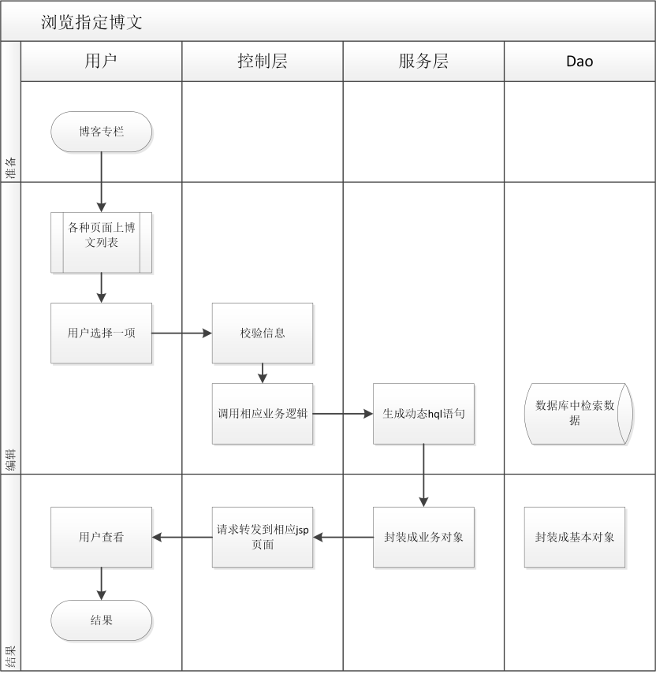

图3-9 浏览指定博文流程图

(5)写博文

角色：普通用户

用例描述：在用户可以把自己的资源技术归纳总结写成文章发表在博文区域专栏。

前置条件：用户登陆后，点击主页右侧写博客按钮。

后置条件：用户填入相应信息点击发布，在博客专栏中发布博文信息。

基本事件流：

1. 用户填写文章标题/文章分类/文章内容等信息

2. 用户点击发表博文，上传并发表博文信息

3. 跳转至博客专栏显示最近发表的博文

3.2.3评论部分

(1)评论博文

角色：普通用户

用例描述：用户在查看其他用户的博文后可以发表个人评论。

前置条件：用户进入他人博文详细界面，浏览评论区。

后置条件：用户在评论区输入评论信息，点击发表，更新评论区信息。

基本事件流：

1. 用户在评论区填写评论信息

2. 用户点击发表按钮发布评论信息

3. 刷新评论区显示最新评论信息

评论博文流程图如图3-10。

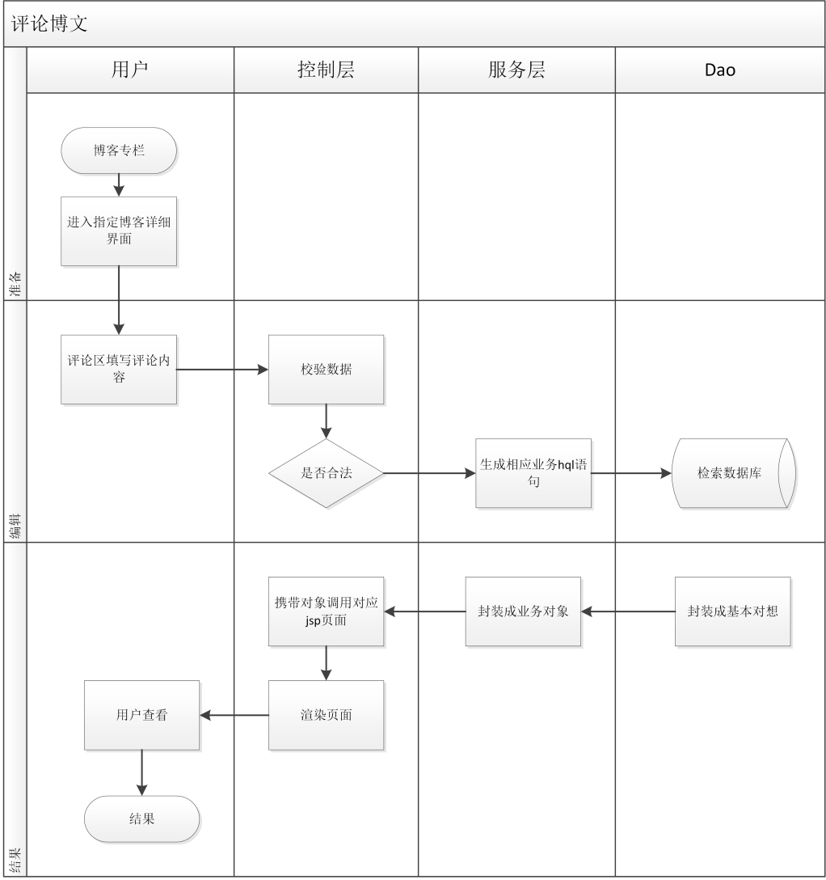

图3-10 评论博文流程图

(2)编辑删除我的博文评论

角色：普通用户

用例描述：用户在博文详情界面的评论区编辑自己的评论信息。

前置条件：用户在博文详情界面的评论区，看到自己的评论信息。

后置条件：用户点击删除评论按钮，刷新评论区内容。

基本事件流：

1. 用户在评论区查看自己的评论

2. 用户点击

3. 刷新评论区显示最新评论信息

编辑删除评论流程图如图3-11。

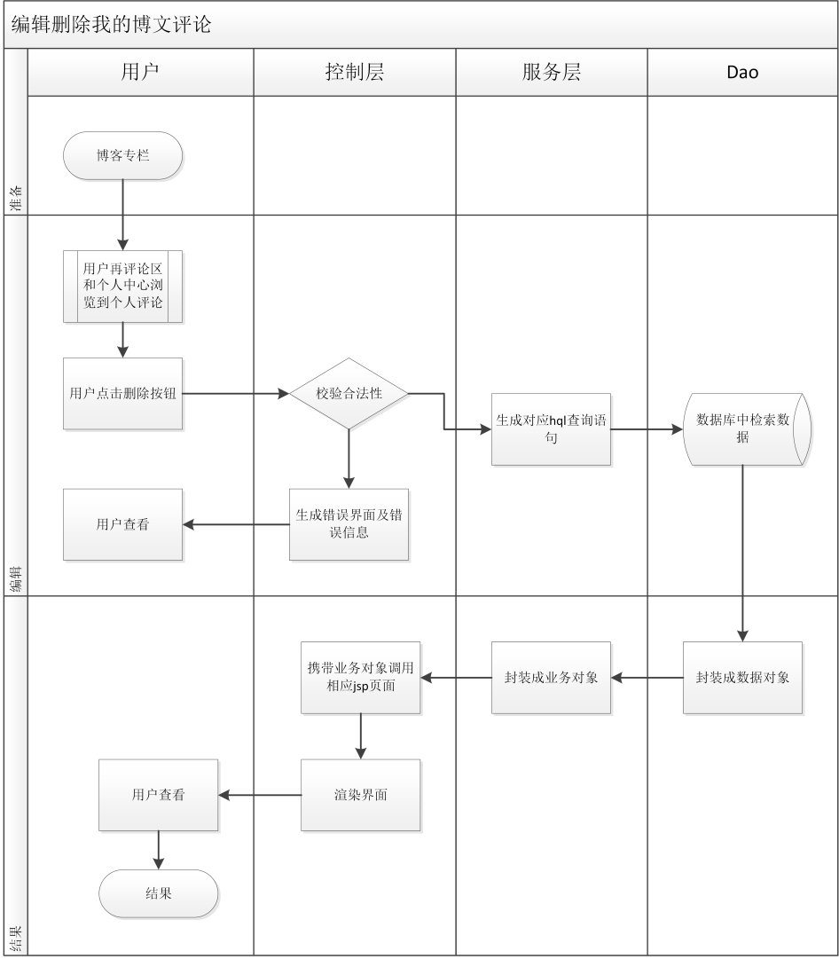

图3-11 编辑删除评论流程图

3.2.4资源下载

(1)资源下载专栏

角色：普通用户

用例描述：用户在此专栏中可以查看到资源分类信息及最新热门的资源推送。

前置条件：用户登陆后，进入主页。

后置条件：点击资源专区，进入资源专栏页面。

基本事件流：

1. 用户在主页点击资源标签

2. 进入到资源专栏

3. 此区域显示最新的资源分类信息和最近热门的资源信息

4. 返回查询结果页面

资源下载流程图如图3-12。

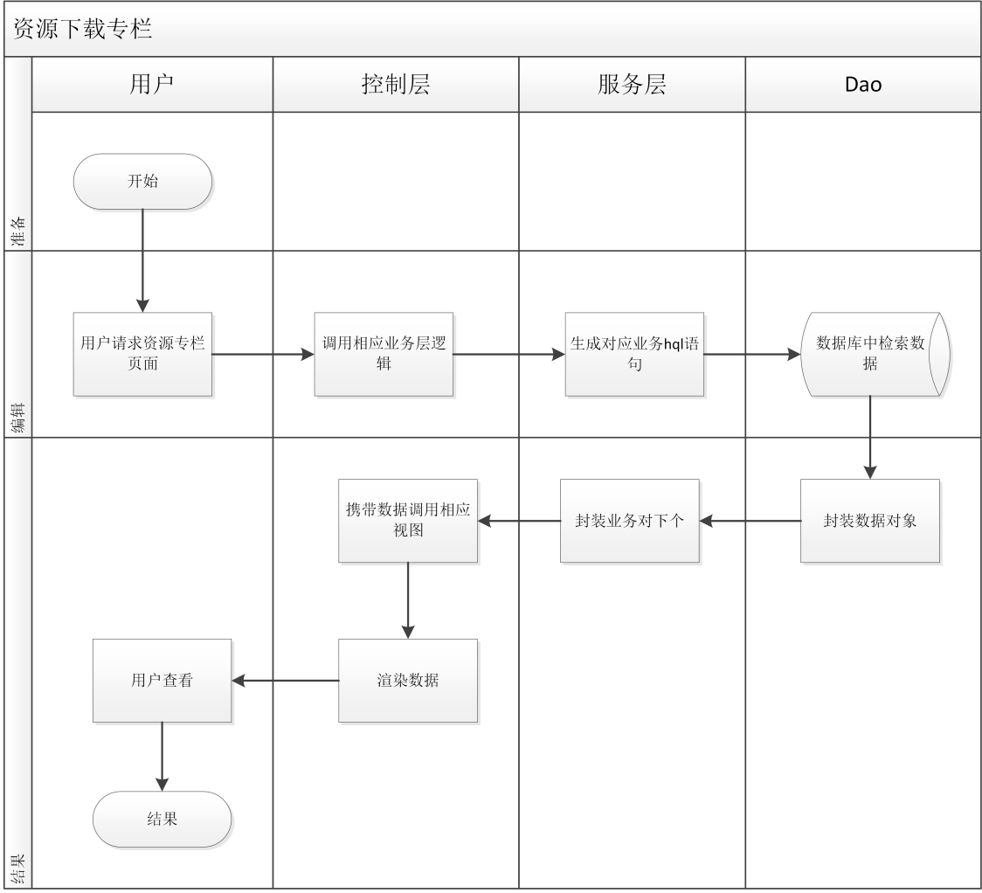

图3-12 资源下载流程图

(2)搜索数据资源

角色：普通用户

用例描述：在资源页面点击分类下拉菜单信息以查找该分类博文信息。

前置条件：用户进入主页后，点击资源标签，进入资源专栏页面。

后置条件：用户通过分类下拉菜单结合搜索关键字，检索出相关资源信息。

基本事件流：

1. 用户选择指定资源分类

2. 输入搜索信息

3. 后端在数据库中查询该分类下匹配关键字的数据资源

4. 返回查询结果页面

搜索数据流程图如图3-13。

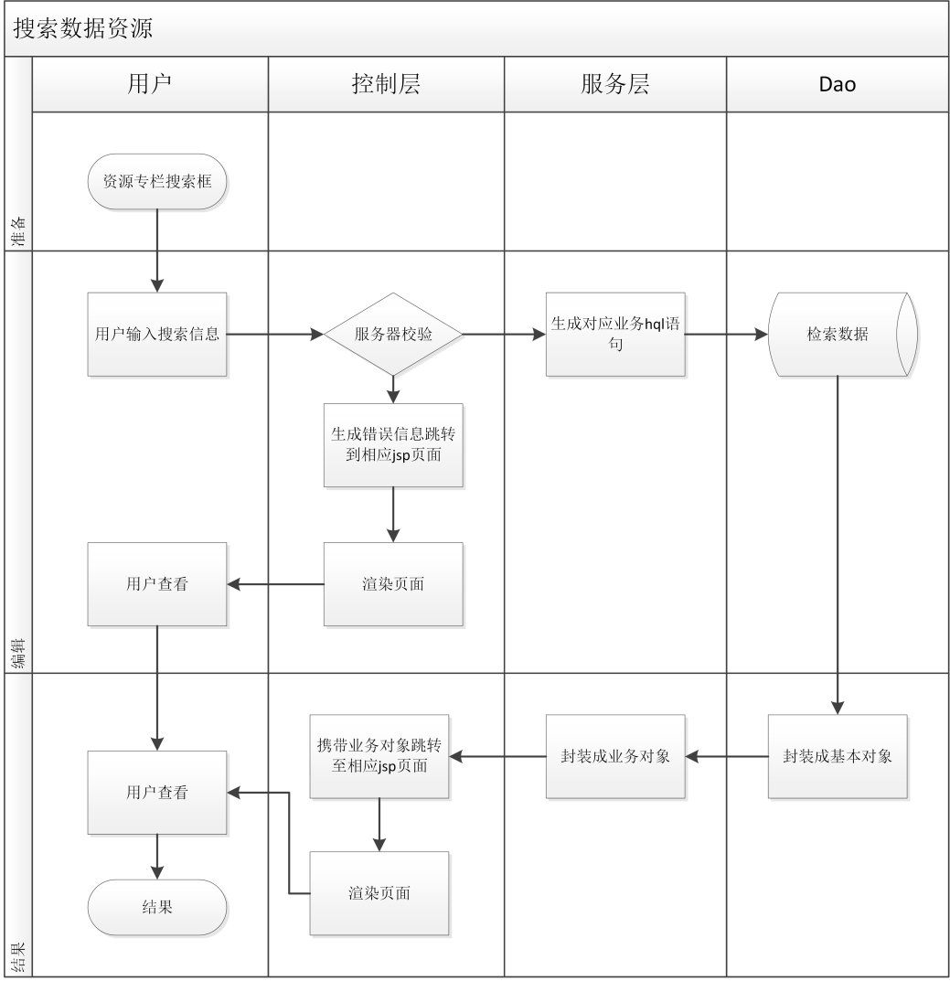

图3-13 搜索数据流程图

(3)查看指定资源

角色：普通用户

用例描述：用户查看指定资源的详细信息。

前置条件：用户在资源专栏查看最近列表或通过搜索过滤出相关资源列表。

后置条件：用户点击某一指定资源项，跳转到该资源的详细界面。

基本事件流：

1. 用户选择指定资源分类

2. 输入搜索信息

3. 后端在数据库中查询该分类下匹配关键字的数据资源

4. 返回查询结果页面

(4)新增资源

角色：普通用户

用例描述：用户可以新增发布分享自己喜欢的资源。

前置条件：用户在我的资源页面点击新增资源按钮。

后置条件：用户填写资源基本信息并上传资源，点击发布按钮发布资源。

基本事件流：

1. 用户在我的资源截面，点击新增资源按钮。

2. 用户输入基本资源信息并且上传资源。

3. 后台存储资源文件及资源描述信息。

4. 跳转到资源专栏，显示最新发布的资源信息

新增资源流程图如图3-14。

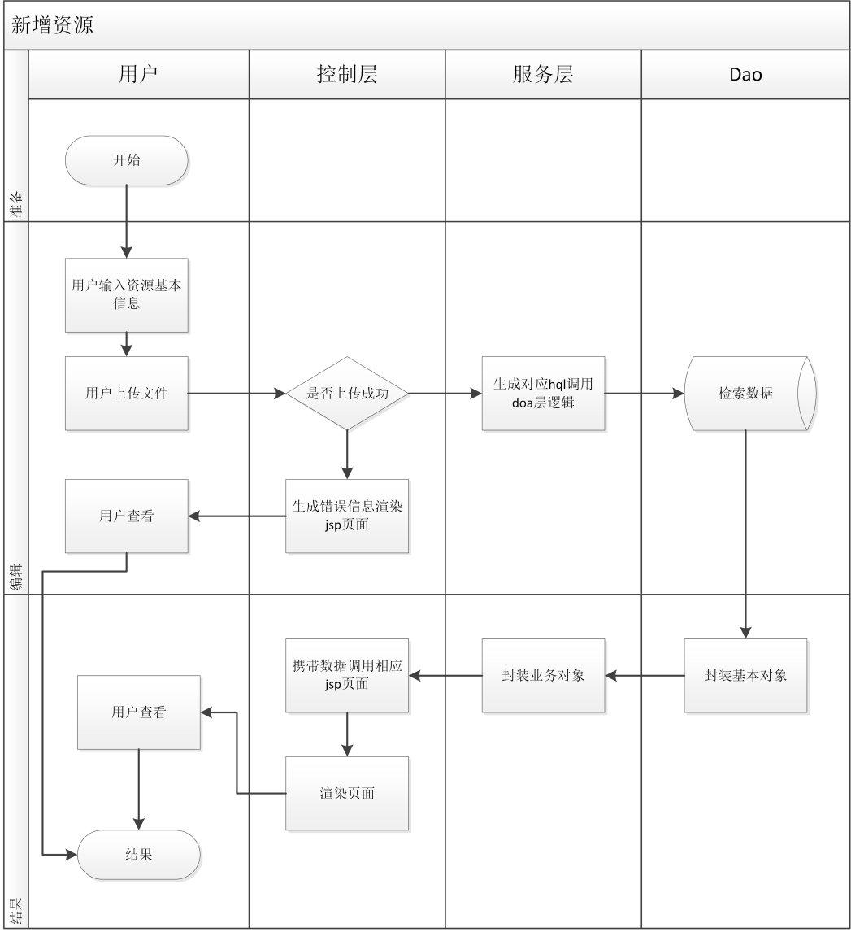

图3-14 新增资源流程图

3.2.5说说功能

(1)说说圈

角色：普通用户

用例描述：用户在此区域可以浏览到其他用户的动态信息。

前置条件：用户登陆后，在主页点击说说标签。

后置条件：用户在此区域可以浏览其他用户的说说。

基本事件流：

1. 用户在主页点击说说标签

2. 跳转到说说圈页面，浏览其他用户最新说说

说说圈流程图如图3-15。

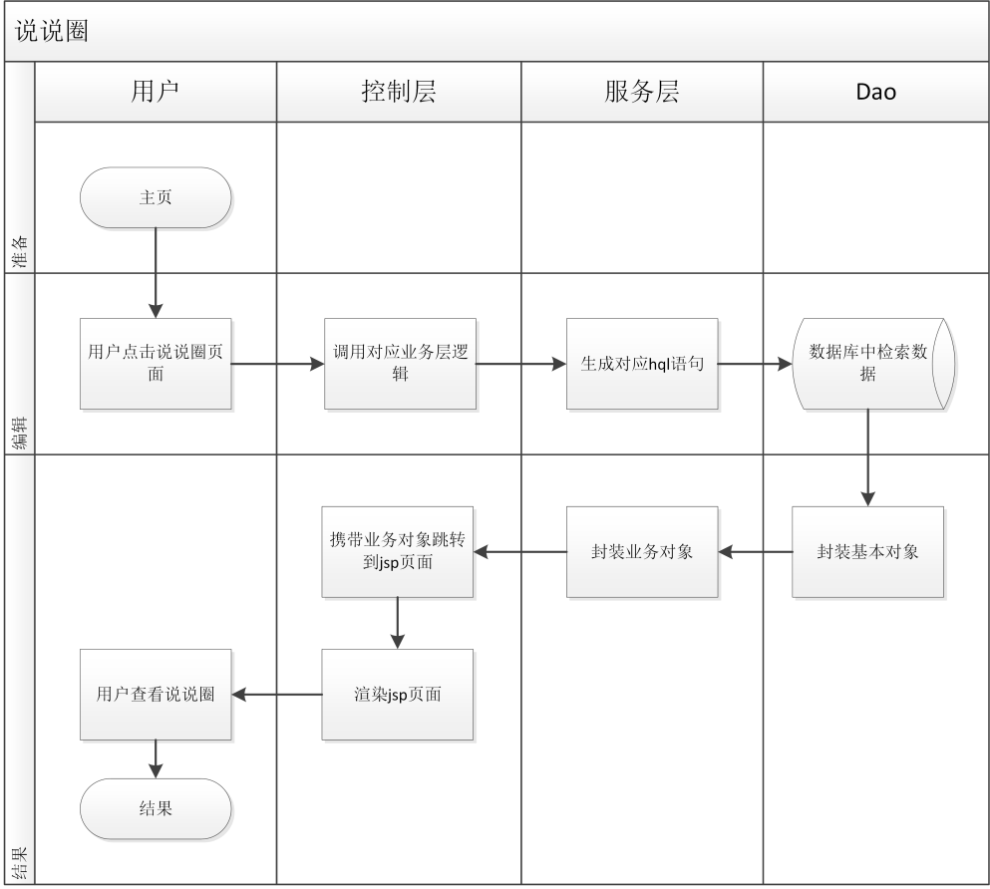

图3-15 说说圈流程图

(2)发布说说动态

角色：普通用户

用例描述：在说说圈页面发表自己最新动态，分享给其他用户。

前置条件：用户登陆后，在主页点击说说导航标签。

后置条件：用户填写动态内容点击发表说说。

基本事件流：

1. 用户在说说圈板块填写自己的说说内容，点击发表

2. 发表成功，显示用户发表的最新说说列表

(3)删除我的说说

角色：普通用户

用例描述：用户在说说圈板块可以删除自己的说说。

前置条件：用户在说说圈板块浏览到自己的说说。

后置条件：用户点击删除按钮，提示操作结果。

基本事件流：

1. 用户在说说圈板块查看到自己的说说信息

2. 用户点击删除按钮，删除该条动态

3. 刷新列表显示删除结果

删除说说流程图如图3-16。

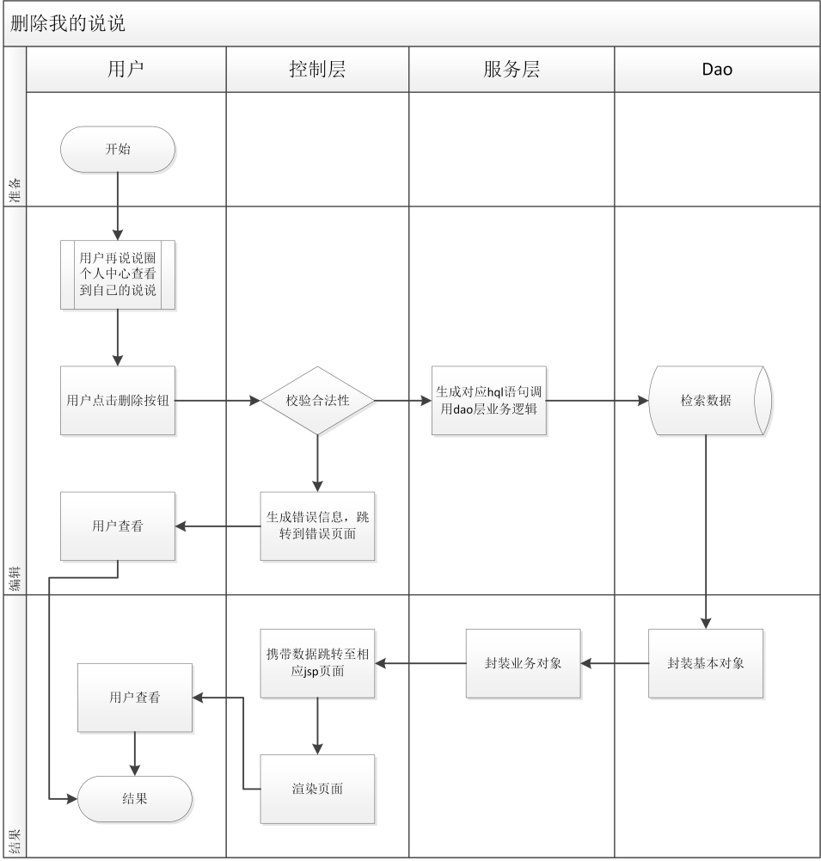

图3-16 删除说说流程图

3.2.6个人中心

(1)我的信息

角色：普通用户

用例描述：用户在此截面可以查看到基本信息，并且管理个人信息及最新动态。

前置条件：用户登陆后在主页点击我的板块进入我的个人信息板块。

后置条件：用户在此区域点击其他小功能按钮进行操作。

基本事件流：

1. 用户在该板块可以看到自己的基本信息
2. 用户可以修改个人头像或者主题背景

3. 用户可以在此页面查看到自己的博客/说说/分享资源信息

我的信息流程图如图3-17。

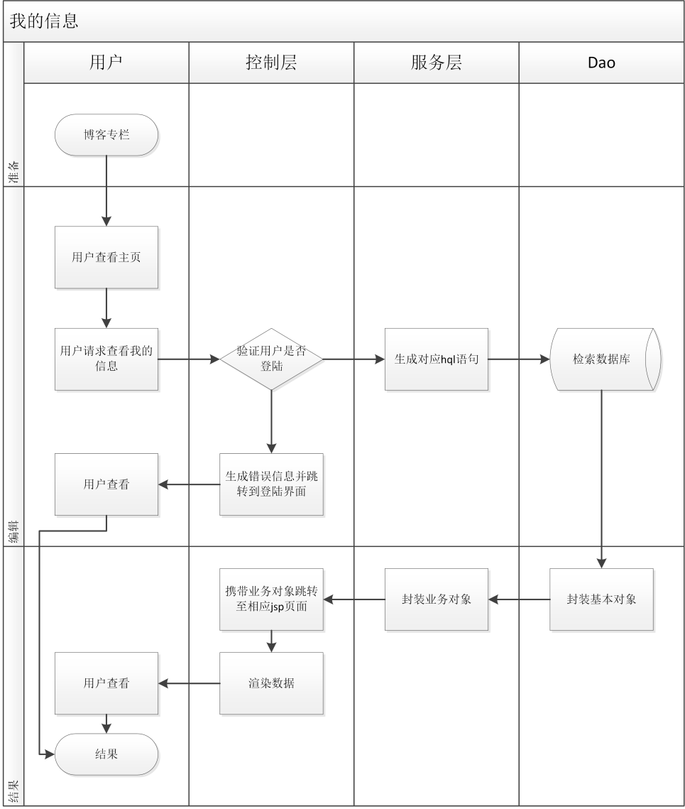

图3-17 我的信息流程图

(2)编辑个人信息

角色：普通用户

用例描述：用户可以修改个人基本信息。

前置条件：用户在我的信息板块，点击修改个人信息按钮。

后置条件：用户在表单内填写预修改的信息，确认修改。

基本事件流：

1. 用户在修改页面可以看到当前用户的基本信息
2. 用户修改指定项基本信息
3. 用户提交修改
4. 反馈修改结果

编辑个人信息流程图如图3-18。

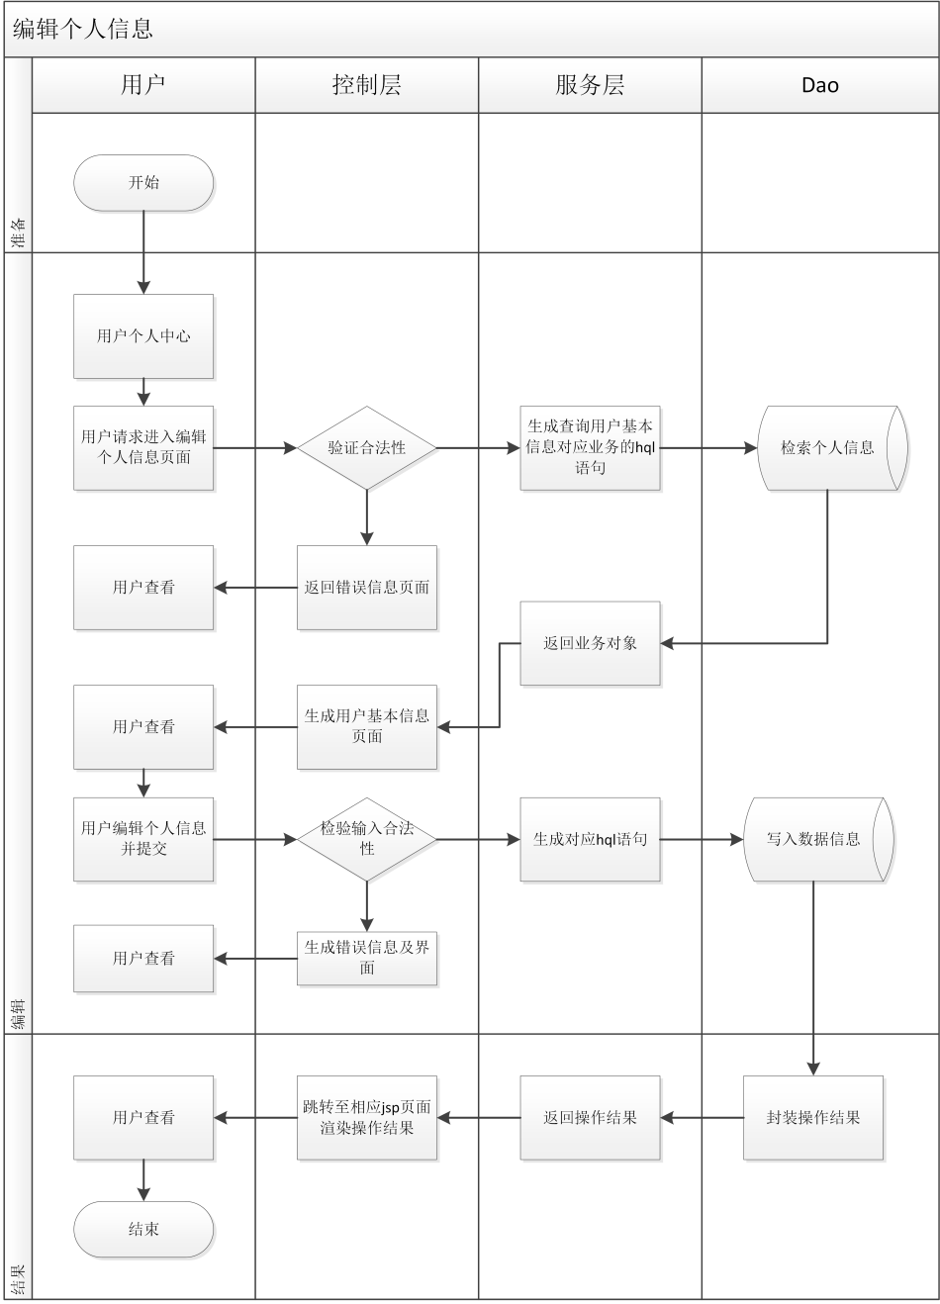

图3-18 编辑个人信息流程图

3.3 非功能需求

3.3.1 性能需求

用户对注册、登录、查看个人信息、修改个人资料、写博文这几个接口的访问相应时间不超过1秒，下载资源、关键字搜索、查看博文详情、上传资源、上传背景图片由于包含了分析的部分，故响应时间可以略微延长，但应不超过1.5秒。

3.3.2 易用性需求

用户使用系统基本无障碍，完成各项功能的流程简单并符合用户的操作逻辑。

3.3.3 安全性需求

只有在本系统注册过的用户才能访问数据、只有获得授权的用户才能对某些敏感信息进行发表。

3.4 可行性研究

本节描述该系统在社会、经济、环境、法律和技术等方面的可行性论证。如果在开发过程中，需求有所变化，在一定范围内可以适应开发计划的实施。

3.5 本章小结

本章主要介绍了资源分享平台系统的需求分析部分，包括系统特点、功能需求、性能需求三个方面，比较详细地分析了资源分享平台系统的各个方面的内容，接下来就是根据需求分析进行系统总体设计和详细设计，这些内容将在第四章进行展开详细说明。

# 第四章 系统概要设计

4.1 系统总体架构设计

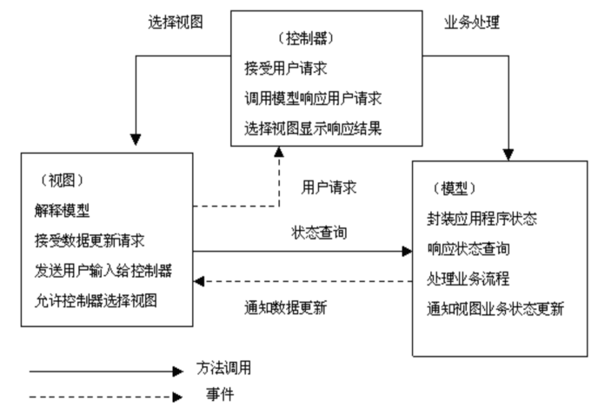

图4-1 系统架构图

系统基于MVC设计模式，整个系统可以分为：视图层，用于显示和渲染数据；控制层：业务模块流程的控制；服务层：业务模块的逻辑应用设计；持久层：与数据库进行交互。数据库使用MySQL数据库。

4.2 后台框架设计

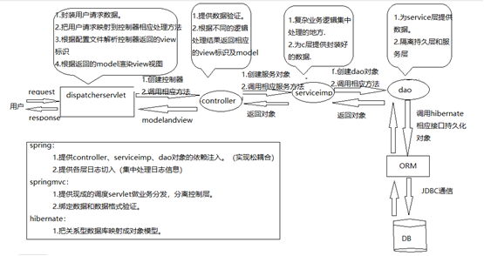

图4-2 系统后台框架结构图

按照之前的需求分析，整个系统前端分为八大模块，手机端分为六大模块，这几大模块将整个系统进行了功能上的划分，也明确了每一个模块中的功能点分布情况。

# 第五章 系统详细设计

5.1 Android手机端设计

对于Android手机端的设计，我使用了Material Design设计语言作为应用界面设计准则，使用OkHttp向服务器发送请求，通过JSONObject解析JSON数据，对手机端的界面进行动态实现，在本地存储数据采用的是SharedPreferences。

其中手机端功能使用到了数据设计表的用户信息、数据资源信息、博文信息、博文评论、博文分类、说说圈信息和资源分类信息，数据字典如表5-1到5-7：

表5-1 用户信息表设计

|  |  |  |  |  |
| --- | --- | --- | --- | --- |
| 字段名 | 字段描述 | 数据类型 | 长度 | 是否可空 |
| id | 用户编号 | Int | 11 |  |
| Yhnc | 用户昵称 | Varchar | 12 | √ |
| Xm | 姓名 | Varchar | 12 | √ |
| Zh | 账户 | Varchar | 12 |  |
| Xb | 性别 | Varchar | 12 | √ |
| Cnsy | 出生年月 | Date |  |  |
| Grjj | 个人简介 | Varchar | 60 |  |
| Jybs | 禁用标识 | Char | 1 |  |
| userImg | 头像地址 | Varchar | 200 |  |
| userBgImg | 用户背景图片 | Varchar | 200 |  |

|  |  |  |  |  |  |
| --- | --- | --- | --- | --- | --- |
| 字段名称 | 字段描述 | 主 键 | 数据类型 | 长度 | 说 明 |
| Id | Id | √ | Integer | 11 |  |
| Zybt | 资源标题 |  | Varchar | 45 |  |
| Zylx | 资源类型 |  | Varchar | 20 | 资源分类表的主键 |
| Gjbq | 关键标签 |  | Varchar | 20 |  |
| Zyjj | 资源简介 |  | Varchar | 200 |  |
| Scsj | 上传时间 |  | Date |  |  |
| Djcs | 点击次数 |  | Integer |  |  |
| Zylj | 资源路径 |  | Varchar | 200 |  |
| userId | 上传用户 |  | Int | 11 | 用户表主键 |

表5-2 数据资源表设计

表5-3 博文信息表设计

|  |  |  |  |  |  |  |  |
| --- | --- | --- | --- | --- | --- | --- | --- |
| 字段名称 | 字段描述 | 数据类型 | 长度 | 主键 | 非空 | 初始值 | 备注 |
| Id | 编号 | Int | 11 | √ | √ |  |  |
| Bwbt | 博文标题 | Varchar | 45 |  | √ |  |  |
| userId | 关联用户id | Int | 11 |  | √ |  |  |
| Bwjj | 博文简介 | Varchar | 1000 |  | √ |  |  |
| Bwnr | 博文内容 | Text |  |  |  |  |  |
| BlogCategoryId | 博文分类 | Int | 11 |  |  |  |  |
| Bwdjcs | 博文点击次数 | Int | 11 |  |  |  |  |
| Bwcjsj | 博文创建时间 | TIMESTAMP |  |  |  |  |  |
| Editor | 作者 | Varchar | 12 |  |  |  |  |

|  |  |  |  |  |  |  |  |
| --- | --- | --- | --- | --- | --- | --- | --- |
| 字段名称 | 字段描述 | 数据类型 | 长度 | 主键 | 非空 | 初始值 | 备注 |
| Id | 主键 | Int | 11 | √ | √ | 1 |  |
| UserId | 用户 | Int | 11 |  | √ |  |  |
| BlogId | 博客id | Int | 11 |  | √ |  |  |
| Plsj | 评论时间 | TIMESTAMP |  |  | √ |  |  |
| Plnr | 评论内容 | Varchar | 200 |  | √ |  |  |

表5-4 博文评论表设计

表5-5 博文分类表设计

|  |  |  |  |  |  |  |  |
| --- | --- | --- | --- | --- | --- | --- | --- |
| 字段名称 | 字段描述 | 数据类型 | 长度 | 主键 | 非空 | 初始值 | 备注 |
| Id | 主键 | Int | 11 | √ | √ | 1 |  |
| Flmc | 分类名称 | Varchar | 20 |  | √ |  |  |
| userId | 用户id | Int | 11 |  | √ |  |  |

|  |  |  |  |  |
| --- | --- | --- | --- | --- |
| 字段名 | 字段描述 | 数据类型 | 长度 | 是否可空 |
| Id | 主键 | Int | 11 | 否 |
| , userId | 用户id | Int | 11 | 否 |
| userWord | 用户说说内容 | Varchar | 200 | 否 |
| wordDate | 发表时间 | TIMESTAMP |  | 否 |

表5-6说说圈信息表设计

表5-7资源分类信息表设计

|  |  |  |  |  |
| --- | --- | --- | --- | --- |
| 字段名 | 字段描述 | 数据类型 | 长度 | 是否可空 |
| Id | 主键 | Int | 11 | 否 |
| Flmc | 分类名称 | Varchar | 45 | 否 |

5.2 模块设计

5.2.1 系统登录注册模块设计

此模块功能覆盖用户登录本系统及其相关内容，主要包括：用户注册和登录两个功能点。系统登录子模块组成图如图5-1所示：

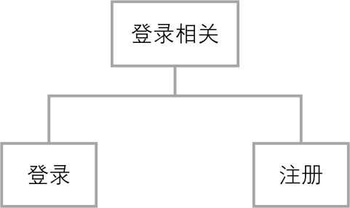

图5-1 登录相关子模块组成图

注册：注册需要用户输入用户名、昵称、密码、性别、出生日期、验证码五条信息。其中昵称、性别和验证码都不能为空，用户名填写手机号，密码必须是6-10位，出生日期必须是过去的时间，其格式为”yyyy-MM-dd”。用户完成注册后可能返回提示两种提示信息：注册成功或注册失败的提示信息。用户只有在注册之后才能正常登录系统。

登录：用户输入用户名和密码进入系统，可能返回的字段有：登录成功、用户名或密码错误。当用户登录成功后跳转到主界面。

5.3.2 系统开启页模块设计

在用户未登录之前，系统展示开启页部分。其中界面包含登录与注册按钮，若用户没有注册过账号，则点击注册按钮跳转到注册界面进行注册；若用户拥有账号，则点击登录按钮跳转到登录界面进行登录。该模块展示时可滑动界面图片查看该系统的简介。

5.3.3 系统首页模块设计

当用户登录成功后会跳转到系统首页，首页展示了四部分，分别是搜索栏、博文分类、轮播图及各分类的博文内容。当点击搜索框时可以输入关键字查询相关博文信息，若无该关键字信息则返回该搜索内容不存在的提示信息；当点击博文分类列表时，跳转到显示该分类的所有博文信息的界面。当长按某条博文时，可选择查看评论或发表评论；当点击一条博文时会跳转到显示该博文详细信息的界面。系统首页模块组成图如图5-2所示：

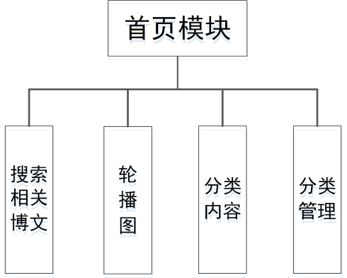

图5-2 首页模块组成图

5.3.4 系统便签分享模块设计

用户登录本系统后，可进入便签分享界面，该模块类似于朋友圈，可查看其他用户发表的内容。当其他用户发表新消息之后，可下拉刷新查看新内容。

5.3.5 系统个人博文模块设计

当进入“我的”界面时，可点击个人博文，跳转到个人博文界面，该界面展示了当前登录用户的所有博文信息，长按某条博文弹出菜单栏，可选择删除或者查看详情，点击标题栏右方的添加按钮可发表新的博文内容。当下拉刷新之后，可查看新发表的内容。系统个人博文模块组成图如图5-3所示：

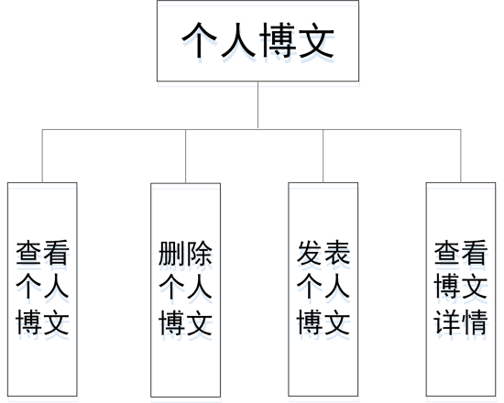

图5-3 个人博文模块组成图

5.3.6 用户个人中心模块设计

用户在登录本系统后，用户可以进入个人中心进行与个人相关信息查看、修改。该界面展示了五部分，分别是头像、个人博文文本框、账号管理、账号设置和资料管理。用户个人中心模块功能如图5-4所示：

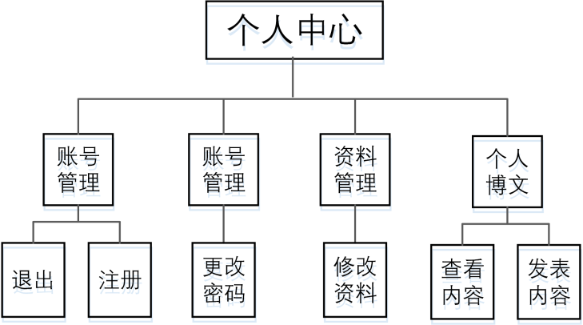

图5-4 用户个人中心子模块组成图

账号管理：用户点击账号管理，跳转到账号管理界面，可选择其中的注册新账户或者退出当前账户。

账号设置：用户点击账号设置，跳转到账号设置界面，可选择更改密码，更改密码之后需要重新登录。

资料管理：用户点击资料管理，跳转到资料管理界面，可以修改相关个人信息，包含：昵称、性别、出生日期和个人简介。

个人博文：用户点击个人博文，跳转到个博文界面，可选择查看和发表博文信息。

5.3 本章小结

本章根据之前的需求分析，先确定了系统的整体架构和系统结构，之后划分了系统模块，并对每一个模块进行了简要说明，并针对每个模块中涵盖的功能点进行了简单说明，明确了每个功能点的实现流程，接下来的第六章，我将基于其设计对每个功能点、每个模块的实现过程进行解释说明。

# 第六章 系统实现

6.1 系统登录注册模块实现

此模块含有注册和登录两个功能点，用户必须先注册才能正常登录系统。

登录流程：

1.用户输入账号和密码。

2.向服务器发送请求，后台做验证得到返回信息，若成功则跳转到主界面，否则提示账号或密码错误。

输入参数：zh(账号)、dlmm(登录密码)

输出字段：”true”(登录成功)、”false”(登录失败)、”message”(失败的相关原因)

登录流程图如图6-1。

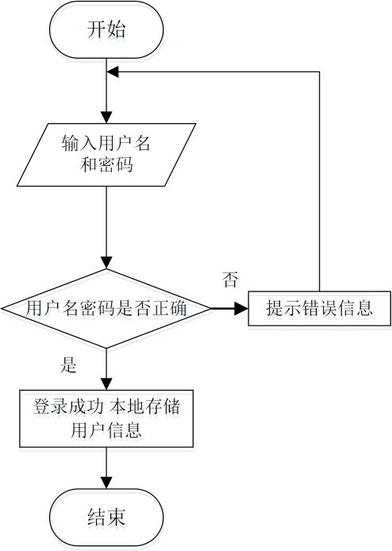

图6-1登录流程图

核心代码如代码6-1

代码6-1 登录

|  |
| --- |
| OkHttpClient client=new OkHttpClient();//创建一个OkHttpClient实例  //requestBody存放待提交的参数  RequestBody requestBody=new FormBody.Builder()  .add("zh",username)  .add("dlmm",userpwd)  .build();  //创建一个request对象 url()方法设置目标的网络地址  Request request=new Request.Builder()  .url("http://yiezi.ml/signinMember/json")  .post(requestBody)  .build();  client.newCall(request).enqueue(new Callback() {......  @Override  public void onResponse(Call call, final Response response) throws IOException {  if(response.isSuccessful()){  try {  String responseData=response.body().string();  JSONArray jsonArray=new JSONArray(responseData);  JSONObject jsonObject=jsonArray.getJSONObject(0);  String str=jsonObject.getString("result");  if(str.equals("true")) {  JSONObject jsonObject1=jsonArray.getJSONObject(1);  int id=jsonObject1.getInt("id");  SharedPreferences.Editor editor =getSharedPreferences("myshare",MODE_PRIVATE).edit();//获取对象  editor.putInt("id",id);//添加数据  editor.apply();//提交数据  Intent intent = new Intent(LoginActivity.this, HomeActivity.class);  startActivity(intent);  runOnUiThread(new Runnable() {@Override  public void run() {  Toast.makeText(getApplicationContext(),"登录成功！",Toast.LENGTH_LONG).show();  }});}catch(…){…} }); |

登录界面如图6-2：

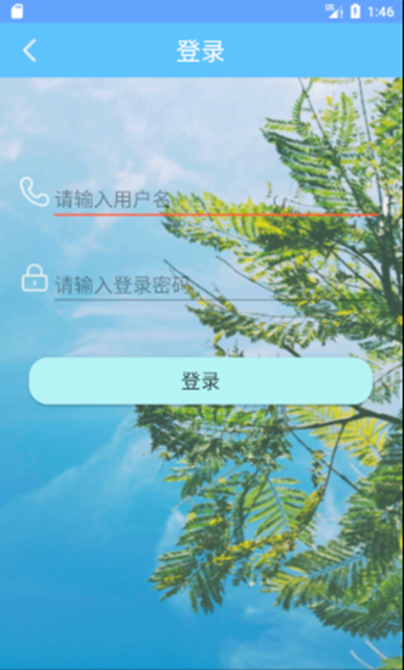

图6-2 登录界面

注册流程：

1.用户输入相关注册信息。

2.判断验证码是否输入或输入正确。

3.向服务器发送请求，后台做验证判断输入注册信息是否符合要求，若正确返回开启页进行登录，否则提示注册失败的原因。

输入参数：zh(账号)、yhnc(昵称)、dlmm(密码)、xb(性别)、csny(出生日期)

输出字段：”true”(注册成功)、”false”(注册失败)、”message”(失败相关原因)

注册流程图如图6-2。

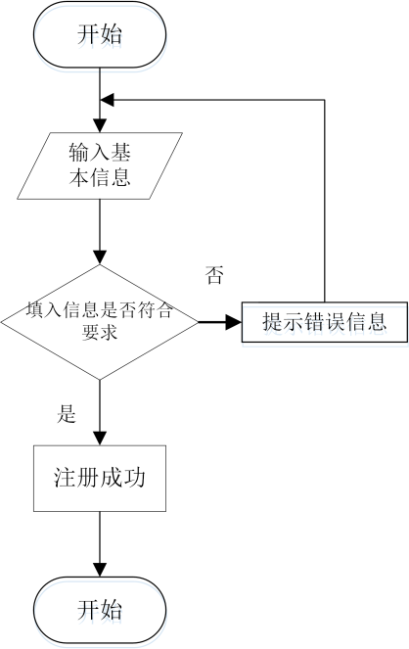

图6-2注册流程图

核心代码如代码6-2

代码6-2 注册

|  |
| --- |
| @Override  public void onResponse(Call call, final Response response) throws IOException {  //得到服务器返回的具体内容  if(response.isSuccessful()) {  try {String responseData=response.body().string();  try {  JSONArray jsonArray=new JSONArray(responseData);  JSONObject jsonObject=jsonArray.getJSONObject(0);  String str=jsonObject.getString("result");  if(str.equals("true")){  Intent intent= new Intent(RegisterActivity.this, MainActivity.class);  startActivity(intent);  runOnUiThread(new Runnable() {  @Override  public void run() {  Toast.makeText(getApplicationContext(),"注册成功！",Toast.LENGTH_LONG).show();}});}else {  final String message=jsonObject.getString("message");  runOnUiThread(new Runnable() {  @Override  public void run() {  Toast.makeText(getApplicationContext(),message,Toast.LENGTH_LONG).show();}});}  } catch (JSONException e) {  e.printStackTrace();  }  } catch (IOException e) {  e.printStackTrace();  }}  } |

注册界面如图6-3

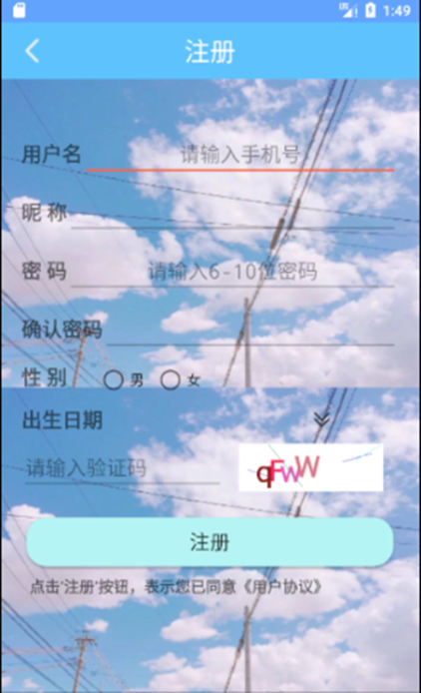

图6-3 注册界面

6.2 系统开启页模块实现

系统开启页模块主要是展示部分，在用户未登录之前可以大概了解有哪些内容和功能。

相关流程：

1.通过滑动界面了解图片内容信息。

2.选择登录或者注册按钮，进行相应的操作。

核心代码如代码6-3

代码6-3 开启页

|  |
| --- |
| //准备HomePagerAdapter中的数据：将一个一个待显示的页面装入list集合中  LayoutInflater layoutInflater=getLayoutInflater();  View view1=layoutInflater.inflate(R.layout.page1,null);  View view2=layoutInflater.inflate(R.layout.page2,null);  View view3=layoutInflater.inflate(R.layout.page3,null);  List<View> list=new ArrayList<>();  list.add(view1);  list.add(view2);  list.add(view3);  //实例化适配器  StartPagerAdapter adapter=new StartPagerAdapter(list);  vp_home.setAdapter(adapter); //将adapter信息显示到ViewPager上 |

开启页界面如图6-4

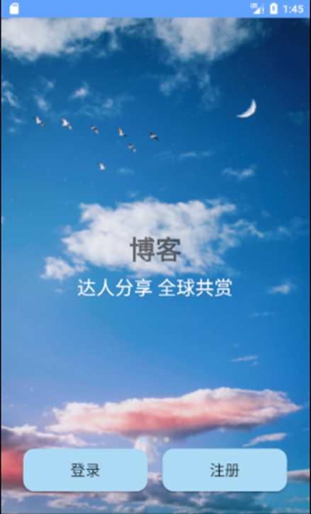

图6-4 开启页界面

6.3 系统首页模块实现

系统首页模块包含搜索博文、查看各个分类博文、发表或查看评论、轮播图展示、查看博文详细内容操作。每个功能实现大致相同，主要讲解查看博文详情和搜索博文的实现。

查看博文详情通过得到该条博文的唯一标识，匹配对应内容进而展示详细内容。

查看博文详情流程：

1.向服务器发送请求，得到服务器返回的具体内容，解析相关内容，通过适配器将数据显示在界面上。

2.获取该条博文唯一标识，查看详情时向服务器发送请求，与得到服务器返回的博文数组进行匹配，若匹配成功则显示该博文内容。

输出字段：”id”(博文id)、”bwbt”(标题)、”editor”(作者)、”bwcjsj”(创建时间)、”bwdjcs”(点击次数)、” blogCategoryId”(博文分类id)、”bwnr”(详细内容)

核心代码如代码6-4

代码6-4 跳转详情

|  |
| --- |
| @Override  public ViewHolder onCreateViewHolder(ViewGroup parent, int viewType) {  if(mContext==null){  mContext=parent.getContext();}  View view= LayoutInflater.from(mContext).inflate(R.layout.essay_cardview_item,parent,false);  final ViewHolder holder=new ViewHolder(view);  holder.essay_brief.setOnClickListener(new View.OnClickListener() {  @Override  public void onClick(View v) {  position=holder.getAdapterPosition();//获取用户的点击的position  Essay essay=mEssayList.get(position);//通过position拿到相应的essay实例  int id=essay.getId();  Intent intent=new Intent(v.getContext(), EssayDetailsActivity.class);  intent.putExtra("id_data",id); //通过putExtra()方法传递了一个字符串  v.getContext().startActivity(intent);  }});  return holder;} |

系统首页界面如图6-5

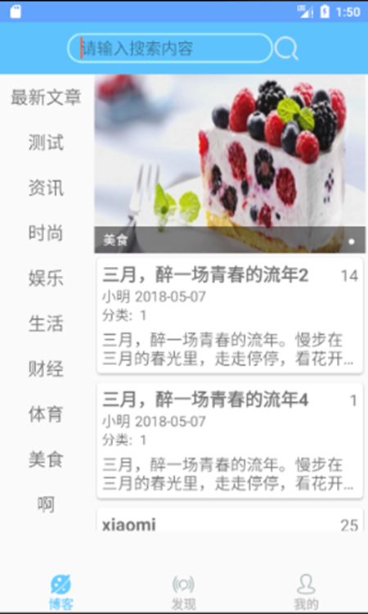

图6-5 系统首页界面

搜索博文是在输入框内输入关键字，展示相应的内容信息。

搜索博文流程：

1.用户在输入框内输入关键字。

2.向服务器发送请求，服务器匹配相关内容，若成功则返回相应信息，反之则提示无相关内容信息。

3.若有相关信息，则解析服务器返回的具体内容，通过适配器将数据显示在界面上。

输出字段：” success”(匹配成功)、”bwbt”(博文标题)、”bwdjcs”(博文点击次数)、” editor”(作者)、” bwcjsj”(博文创建时间)、” blogCategoryId”(博文分类id)、” bwjj”(博文简介)、” bwnr”(博文内容)

搜索博文流程图如图6-3。

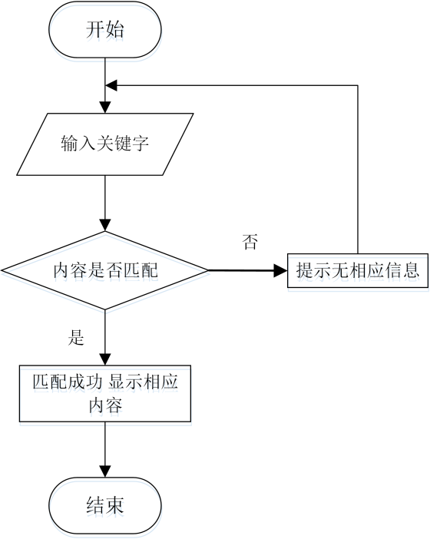

图6-3搜索流程图

核心代码如代码6-5

代码6-5 判断是否匹配

|  |
| --- |
| @Override  public void onResponse(Call call, final Response response) throws IOException {  if(response.isSuccessful()){  String responseData=response.body().string();  try {  JSONArray jsonArray=new JSONArray(responseData);  JSONObject jsonObject=jsonArray.getJSONObject(0);  String str=jsonObject.getString("operation");  if(str.equals("success")){  Intent intent=new Intent(getActivity(), SearchActivity.class);  startActivity(intent);  }else {activity.runOnUiThread(new Runnable() {  @Override  public void run() {  Toast.makeText(getActivity(),"搜索不到该内容！",Toast.LENGTH_LONG).show();}  });}} catch (JSONException e) {  e.printStackTrace();}}} |

6.4 系统便签分享模块实现

系统便签分享模块是对其他用户发表动态的展示，通过列表的形式逐条依次列出每个用户的每条消息。

便签分享流程：

1.向服务器发送请求，得到服务器返回的具体内容，解析相关内容，通过适配器将数据显示在界面上。

2.当有用户发表新动态时，下拉刷新可查看新内容。

输出字段：”yhnc”(昵称)、”wordDate”(发表时间)、”userWord”(动态内容)

核心代码如代码6-6

代码6-6 便签分享

|  |
| --- |
| HttpUtil.sendOkHttpRequest("http://yiezi.ml/browseAllBlogoSphere_json", new Callback() {  @Override  public void onFailure(Call call, IOException e) {  getActivity().runOnUiThread(new Runnable() {  @Override  public void run() {  Toast.makeText(getActivity().getApplication(),"好友圈连接失败",Toast.LENGTH_SHORT).show();}});}  @Override  public void onResponse(Call call, final Response response) throws IOException {  if(response.isSuccessful()){  try {String responseData=response.body().string();  try {  JSONArray jsonArray=new JSONArray(responseData);  for(int i=1;i<jsonArray.length();i++){  JSONObject jsonObject=jsonArray.getJSONObject(i);  String name=jsonObject.getString("yhnc");  Date time=stampToDate(jsonObject.getString("wordDate"));  String details=jsonObject.getString("userWord");  Content content=new Content(name,time,details);  contentList.add(content);}  getActivity().runOnUiThread(new Runnable() {  @Override  public void run() {  LinearLayoutManager layoutManager=new LinearLayoutManager(getActivity()); rv_find.setLayoutManager(layoutManager); adapter=new ContentAdapter(contentList); rv_find.setAdapter(adapter);}});  } catch (…) {…}}}}); |

系统便签分享界面如图6-6

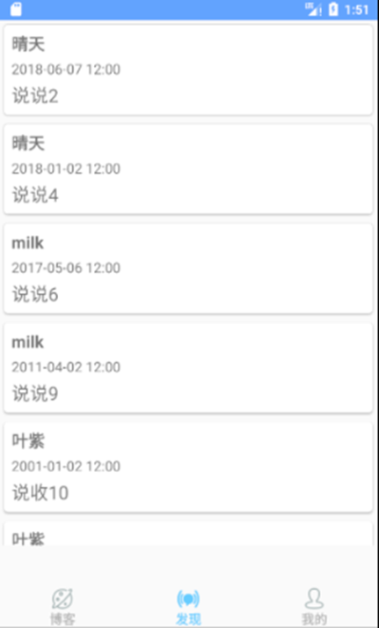

图6-6 系统便签分享界面

6.5 个人博文模块实现

个人博文模块包含发表博文和查看当前已登录用户的博文，通过获取当前已登录用户的唯一标识，匹配到对应用户进而展现出该用户的所有博文信息。长按某条博文可选择删除或者查看详情。

个人博文流程：

1.当用户登录时，获取该用户的唯一标识并保存。

2.向服务器发送请求，后台将唯一标识与数据进行匹配，若匹配成功则返回该用户的所有博文信息，解析相应数据，通过适配器将数据显示出来。反之显示失败。

输入参数：userId(用户id)

输出字段：”id”(博文id)、”bwbt”(标题)、”bwcjsj”(创建时间)、”bwdjcs”(点击次数)、”bwnr”(博文内容)

核心代码如代码6-7

代码6-7 个人博文

|  |
| --- |
| //获取sharedPreferences对象  SharedPreferences pref=getSharedPreferences("myshare",MODE_PRIVATE);  //去获取当前所存储的用户id，如果没有找到相应值，就会使用方法中传入的默认值来代替  int userId=pref.getInt("id",-1);  @Override  public void onResponse(Call call, Response response) throws IOException {if(response.isSuccessful()){  String responseData=response.body().string();  try {  JSONArray jsonArray=new JSONArray(responseData);  for(int i=1;i<jsonArray.length();i++){  JSONObject jsonObject=jsonArray.getJSONObject(i);  int id=jsonObject.getInt("id");  String name=jsonObject.getString("bwbt");  Date time=stampToDate(jsonObject.getString("bwcjsj"));  String click=jsonObject.getString("bwdjcs");  String content=jsonObject.getString("bwnr");  numList.add(new BlogNum(id,name,time,click,content));}  runOnUiThread(new Runnable() {  @Override  public void run() {  numAdapter=new BlogNumAdapter((LinkedList<BlogNum>) numList,BlogNumActivity.this);  list_blog.setAdapter(numAdapter);}}); }else {runOnUiThread(new Runnable() {  @Override  public void run() {  Toast.makeText(getApplicationContext(),"您还没有发表任何博文哦！",Toast.LENGTH_LONG).show();}}); }} catch (…) {…} }} |

个人博文界面如图6-7

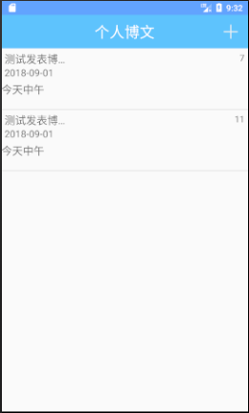

图6-7 个人博文界面

发博文流程：

1.当用户点击个人博文的发表按钮时，跳转到发博文界面。

2.用户需要输入标题，选择分类，填写博文内容。

3.点击发表按钮，提交相关内容到服务器。

输入参数：userId(用户id)、blogCategoryId(博文分类)、bwbt(博文标题)、bwnr(博文内容)

输出字段：”true”(发表成功)

核心代码如代码6-8

代码6-8 发博文

|  |
| --- |
| SharedPreferences pref=getSharedPreferences("myshare",MODE_PRIVATE);  int userId=pref.getInt("id",-1);  int cateId=sp_addCategory.getSelectedItemPosition()+1;  String title=et_addTitle.getText().toString().trim();  String content=et_addContent.getText().toString();  OkHttpClient client=new OkHttpClient();//创建一个OkHttpClient实例  RequestBody requestBody=new FormBody.Builder()  .add("userId", String.valueOf(userId))  .add("blogCategoryId", String.valueOf(cateId))  .add("bwbt",title)  .add("bwnr",content)  .build();  //创建一个request对象 url()方法设置目标的网络地址  Request request=new Request.Builder()  .url("http://yiezi.ml/json/addBlog")  .post(requestBody)  .build();  client.newCall(request).enqueue(new Callback() {@Override  public void onFailure(Call call, IOException e) {  runOnUiThread(new Runnable() {@Override  public void run() {  Toast.makeText(getApplicationContext(),"发表连接失败",Toast.LENGTH_LONG).show();}});}@Override  public void onResponse(Call call, Response response) throws IOException {if(response.isSuccessful()){  String responseData=response.body().string();  try {  JSONArray jsonArray=new JSONArray(responseData);  JSONObject jsonObject=jsonArray.getJSONObject(0);  String str=jsonObject.getString("result");  if(str.equals("true")){  Intent intent=new Intent(AddMyBlogActivity.this,BlogNumActivity.class);  startActivity(intent); finish();}…… |

发博文界面如图6-8

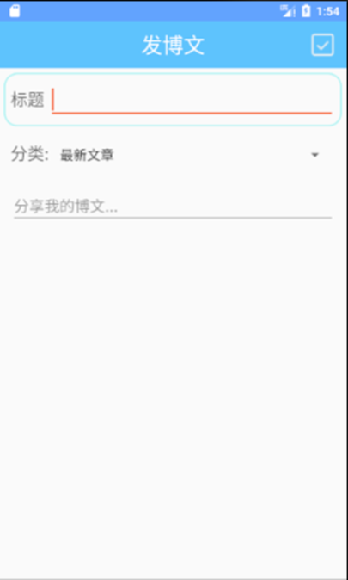

图6-8 发博文界面

6.6 个人中心模块实现

用户个人中心模块包含查看个人信息、修改密码、修改资料、退出登录和注册新账户操作，该模块功能实现大致相同，主要讲解修改资料和退出登录功能的实现。

修改资料先通过获取当前已登录用户的唯一标识，匹配到对应用户并将其信息展示出来。修改时头像可以选择拍照或者相册里的图片，性别通过下拉列表进行选择，出生日期通过时间选择器进行选择。

退出登录通过对话框的形式提示用户是否退出当前登录。

修改资料流程：

1.当用户登录时，获取该用户的唯一标识并保存。

2.向服务器发送请求，后台将唯一标识与数据进行匹配，若匹配成功则返回该用户的基本信息，解析相应数据，将数据显示出来。

3.修改相关信息，向服务器发送请求，后台进行验证输入信息是否符合要求，若正确则返回修改成功，反之返回失败原因。

输出字段：”true”(修改成功)、”false”(修改失败)、”message”(失败相关原因)

核心代码如代码6-9

代码 6-9 修改资料

|  |
| --- |
| public void onResponse(Call call, final Response response) throws IOException { if(response.isSuccessful()){  String responseData=response.body().string();  try {  JSONArray jsonArray=new JSONArray(responseData);  JSONObject jsonObject=jsonArray.getJSONObject(0);  String str=jsonObject.getString("result");  if(str.equals("true")){  runOnUiThread(new Runnable() {@Override  public void run() {  et_rename.setText(reName);  sp_gender.setSelection(list.indexOf(gender));  tv_birthday.setText(birth);  et_indiv.setText(reIndiv);  Toast.makeText(getApplicationContext(),"修改成功！",Toast.LENGTH_SHORT).show();}}); finish();//销毁活动 }  } catch (JSONException e) {e.printStackTrace();}}} |

修改资料界面如图6-9

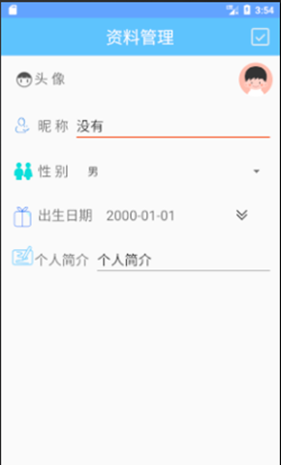

图6-9 修改资料界面

退出登录流程：

1.当用户点击账号管理跳转到账号管理界面，可选择注册新账号或退出当前登录。

2.若选择退出当前登录，则弹出对话框提示用户是否真的要退出，是则退出返回到开启页，反之不退出。

核心代码如代码6-10

代码 6-10 退出提示对话框

|  |
| --- |
| builder=new AlertDialog.Builder(AccountManageActivity.this);  alert=builder.setTitle("提示").setMessage("您确定要退出登录吗？")  .setPositiveButton("确定", new DialogInterface.OnClickListener() {  @Override  public void onClick(DialogInterface dialog, int which) {  Intent intent2=new Intent(AccountManageActivity.this,MainActivity.class);  startActivity(intent2);  }  }).setNegativeButton("取消", new DialogInterface.OnClickListener() {  @Override  public void onClick(DialogInterface dialog, int which) {  Toast.makeText(getApplicationContext(),"您点击了取消！",Toast.LENGTH_SHORT).show();}}).create();  alert.show(); |

退出提示界面如图6-10

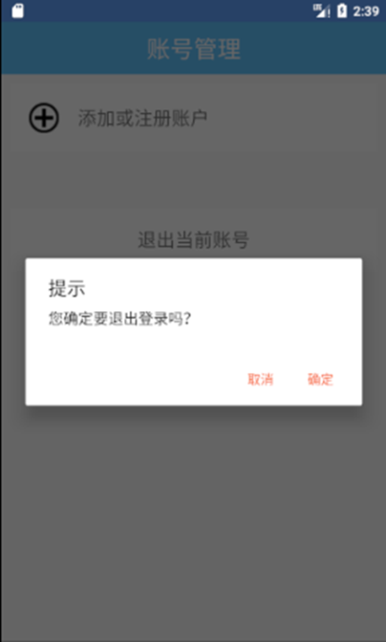

图6-10 退出提示界面

6.3 本章小结

本章讲述资源共享平台系统的实现过程，分别从登录、系统开启页、系统首页、系统便签分享、个人博文、个人中心六大模块并参照第五章的设计部分，对每个功能点的实现过程进行了比较详细的说明。

# 第七章 系统测试

7.1 测试环境

表7-1测试环境

|  |  |
| --- | --- |
| 硬件环境 | PC |
| 软件环境 | Windows8 |
| 服务器环境 | Tomcat |
| 手机环境 | Android |
| 管理端环境 | Intellij IDEA |
| 调试环境 | IDEA |
| 测试平台 | Chrome |

7.2 功能测试

7.2.1 登录注册模块功能测试

测试登录模块中注册、验证、登录的流程有没有问题，同时设置了几条不属于基本操作流程的用例，测试系统是否会返回错误信息。

表7-2 登录注册模块功能测试

|  |  |  |  |  |  |  |  |
| --- | --- | --- | --- | --- | --- | --- | --- |
| 测试目的 | 测试用户从注册、验证、登录整个流程是否可以通过 | | | | | | |
| 编写人 | 周庭 | 时间 | 2018-8-11 | 状态 | | 检测结果为合格 | |
| 前置条件 | 用户未拥有账号 | | | | | | |
| 序号 | 测试步骤 | | | | 期待结果 | | 是否通过 |
| 1 | 用户选择注册，输入用户名、密码、性别、出生日期和验证码点击注册 | | | | 操作成功，界面显示注册成功提示内容 | | 通过，和预期结果一致 |
| 2 | 用户选择注册，输入用户名、密码、性别、出生日期和不输入验证码点击注册 | | | | 操作失败，提示请输入验证码 | | 通过，和预期结果一致 |
| 3 | 用户选择注册，输入用户名、密码、性别、出生日期和错误的验证码点击注册 | | | | 操作失败，提示验证码错误 | | 通过，和预期结果一致 |
| 4 | 用户选择注册，输入密码、性别、出生日期、验证码和类型错误的用户名 | | | | 操作失败，提示用户名必须为手机号 | | 通过，和预期结果一致 |
| 5 | 用户选择注册，输入用户名、性别、出生日期、验证码和类型错误的密码 | | | | 操作失败，提示密码必须为6-10位 | | 通过，和预期结果一致 |
| 6 | 用户选择注册，输入注册过的账号 | | | | 操作失败，提示该账户已存在 | | 通过，和预期结果一致 |
| 7 | 用户选择注册，未输入完整的注册 | | | | 操作失败，未输入完整信息 | | 通过，和预期结果一致 |
| 8 | 用户输入刚才注册的账号登录 | | | | 操作成功，登录成功 | | 通过，和预期结果一致 |
| 9 | 用户输入刚才注册的账号和错误的密码登录 | | | | 操作失败，密码错误 | | 通过，和预期结果一致 |
| 10 | 用户输入刚才注册的账号，不输入密码登录 | | | | 操作失败，密码错误 | | 通过，和预期结果一致 |
| 11 | 用户不输入账号和密码登录 | | | | 操作失败，用户不存在 | | 通过，和预期结果一致 |
| 12 | 用户输入未注册的账号和密码登录 | | | | 操作失败，用户不存在 | | 通过，和预期结果一致 |

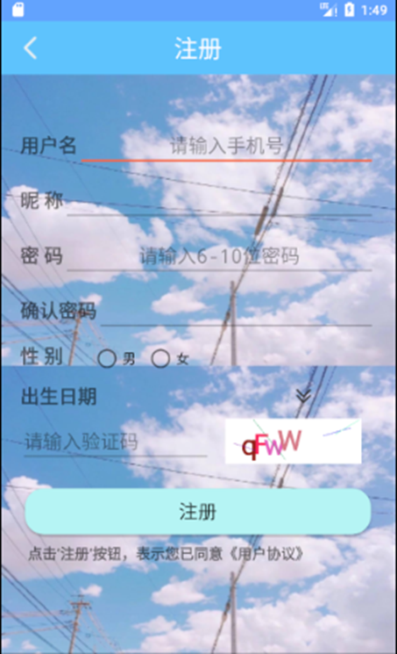 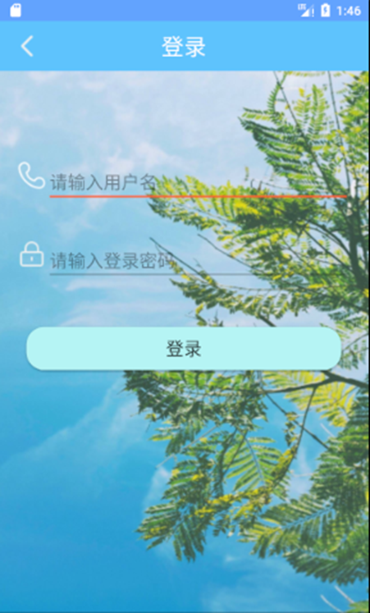

图7-1 注册与登录界面

7.2.2 首页模块功能测试

测试系统首页下的所有浏览功能流程是否正确，系统能否输出正确结果。

表7-3首页模块功能测试

|  |  |  |  |  |  |  |  |
| --- | --- | --- | --- | --- | --- | --- | --- |
| 测试目的 | 测试用户登录后是否可以浏览系统首页相关内容 | | | | | | |
| 编写人 | 周庭 | 时间 | 2018-8-11 | 状态 | | 检测结果为合格 | |
| 前置条件 | 用户已登录系统 | | | | | | |
| 序号 | 测试步骤 | | | | 期待结果 | | 是否通过 |
| 1 | 用户点击分类标题查看该分类的所有内容 | | | | 操作成功，跳转到该分类内容的界面 | | 通过，和预期结果一致 |
| 2 | 长按某条博文选择查看评论 | | | | 操作成功，跳转到查看评论界面 | | 通过，和预期结果一致 |
| 3 | 长按某条博文选择发表评论 | | | | 操作成功，跳转到发表评论界面 | | 通过，和预期结果一致 |
| 4 | 用户书写评论并发表 | | | | 操作成功，跳转到博文界面 | | 通过，和预期结果一致 |
| 5 | 用户输入数据库中有相关内容的关键字 | | | | 操作成功，跳转到该关键字内容的界面 | | 通过，和预期结果一致 |
| 6 | 用户输入数据库中无相关内容的关键字 | | | | 操作失败，显示无相关内容提示信息 | | 通过，和预期结果一致 |
| 7 | 点击某条博文显示该博文的详细内容 | | | | 操作成功，跳转到详情界面 | | 通过，和预期结果一致 |

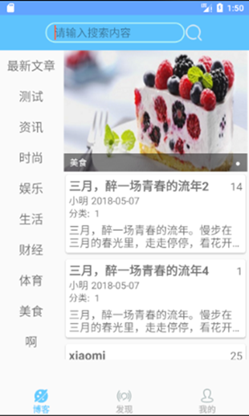 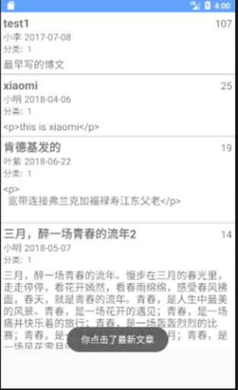

图7-2 首页和分类界面

7.2.3 便签分享模块功能测试

测试便签分享下的浏览功能流程是否正确，系统能否输出正确结果。

表7-4便签分享模块功能测试

|  |  |  |  |  |  |  |  |
| --- | --- | --- | --- | --- | --- | --- | --- |
| 测试目的 | 测试用户登录后是否可以浏览便签分享相关内容 | | | | | | |
| 编写人 | 周庭 | 时间 | 2018-8-11 | 状态 | | 检测结果为合格 | |
| 前置条件 | 用户已登录系统 | | | | | | |
| 序号 | 测试步骤 | | | | 期待结果 | | 是否通过 |
| 1 | 用户浏览其他用户发表的相关信息 | | | | 操作成功，界面加载出相关内容 | | 通过，和预期结果一致 |
| 2 | 下拉刷新显示新发表的说说内容 | | | | 操作成功，界面加载出相关内容 | | 通过，和预期结果一致 |
| 3 | 在没有网络的状态下刷新说说内容 | | | | 操作失败，界面加载不出相关内容 | | 通过，和预期结果一致 |

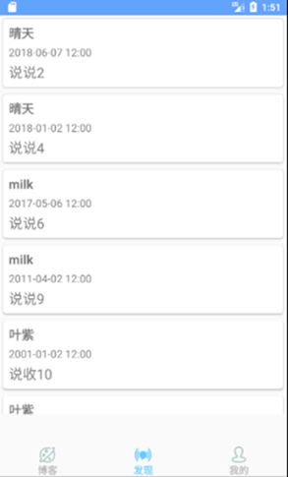

图7-3 便签分享界面

7.2.4 个人博文模块功能测试

测试个人博文下的浏览和发表博文功能流程是否正确，系统能否输出正确结果。

表7-5个人博文模块功能测试

|  |  |  |  |  |  |  |  |
| --- | --- | --- | --- | --- | --- | --- | --- |
| 测试目的 | 测试用户登录后是否可以浏览个人博文相关内容并发表 | | | | | | |
| 编写人 | 周庭 | 时间 | 2018-8-11 | 状态 | | 检测结果为合格 | |
| 前置条件 | 用户已登录系统 | | | | | | |
| 序号 | 测试步骤 | | | | 期待结果 | | 是否通过 |
| 1 | 用户浏览自己发表的相关信息 | | | | 操作成功，界面加载出相关内容 | | 通过，和预期结果一致 |
| 2 | 用户点击发表博文 | | | | 操作成功，跳转到发表博文界面 | | 通过，和预期结果一致 |
| 3 | 用户输入需发表的博文信息点击发表 | | | | 操作成功，跳转到博文列表 | | 通过，和预期结果一致 |
| 4 | 用户发表博文后选择查看博文 | | | | 操作成功，显示该条博文 | | 通过，和预期结果一致 |
| 5 | 下拉刷新显示已发表的博文 | | | | 操作成功，显示博文列表 | | 通过，和预期结果一致 |
| 6 | 在没有网络的状态下刷新个人博文 | | | | 操作失败，界面加载不出相关内容 | | 通过，和预期结果一致 |
| 7 | 用户删除个人博文 | | | | 操作成功，该博文被删除 | | 通过，和预期结果一致 |

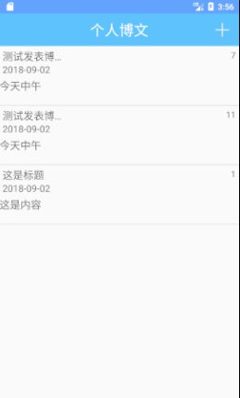 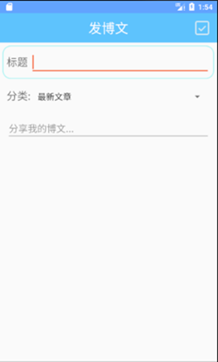

图7-4个人博文和发表博文界面

7.2.5 个人中心模块功能测试

测试用户中心下的所有功能流程是否正确，系统能否输出正确结果。

表7-6 用户操作中心模块功能测试

|  |  |  |  |  |  |  |  |
| --- | --- | --- | --- | --- | --- | --- | --- |
| 测试目的 | 测试用户从登录后能否正常使用用户中心的各项功能 | | | | | | |
| 编写人 | 周庭 | 时间 | 2018-8-11 | 状态 | | 检测结果为合格 | |
| 前置条件 | 用户已经成功登录系统 | | | | | | |
| 序号 | 测试步骤 | | | | 期待结果 | | 是否通过 |
| 1 | 用户点击资料管理查看个人信息 | | | | 操作成功，显示用户个人信息。 | | 通过，和预期结果一致 |
| 2 | 用户输入新的个人信息，击修改按钮 | | | | 操作成功，个人信息被修改 | | 通过，和预期结果一致 |
| 3 | 用户点击账号设置进行更改密码，输入正确的原密码和修改后的新密码 | | | | 操作成功，密码被修改 | | 通过，和预期结果一致 |
| 4 | 用户点击账号设置进行更改密码，输入错误的原密码和修改后的新密码 | | | | 操作失败，原密码不正确 | | 通过，和预期结果一致 |
| 5 | 用户点击账号管理，确定退出当前登录 | | | | 操作成功，跳转到开启页界面 | | 通过，和预期结果一致 |
| 6 | 用户点击账号管理，取消退出当前登录 | | | | 操作成功，停留在账号管理界面 | | 通过，和预期结果一致 |
| 7 | 用户点击账号管理，添加或注册新账户 | | | | 操作成功，跳转到注册界面 | | 通过，和预期结果一致 |

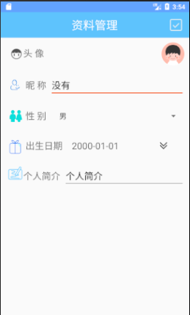 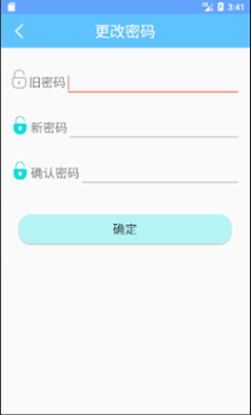

图7-5更改资料和密码界面

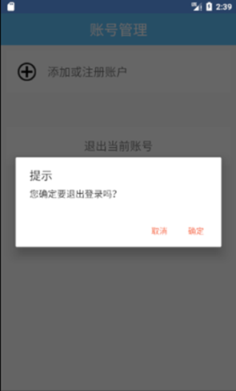

图7-6退出当前账号界面

7.3 本章小结

本章介绍了根据第三章的需求分析对各个模块功能进行测试的过程，其中测试包括功能性测试，用于测试每项功能点是否满足之前的需求；性能测试用于测试用户在使用每个功能时请求页面的相应时间是否达到之前的性能需求，经过测试，本系统在功能和性能上已经达到了之前的需求。

# 第八章 工程能力培养

8.1 工程计划管控和执行情况

基本管理原则：每位成员既是积极的建言者，又是负责的合作者，同时也是决策的制定者。决策应在充分的讨论基础上由大家共同做出，一旦决策做出就必须被及时有效的执行。禁止再有异议。

目标 1：按时按量完成项目的基本功能，按时发布产品及文档，这是本团队的最高目标。

目标 2：遵循规范化的项目运作标准，文档严谨完整，代码注释充分，便于后续维护，这是第二目标。

目标3：产品运行稳定，界面友好，用户易操作，尽量从用户的角度去看问题，并提出解决问题的方案。

目标4：注重团队建设，成员分工合理，团队成员合作默契，气氛融洽。每周的讨论会积极建言。在开发过程中积极协作。

目标5：项目设计和开发上尽量有创新，有亮点。

实现目标的方案：

1. 每周例会上各位组员积极对当前的开发工作进行积极的评审和建言，由组长做最后的作口头总结。

2. 小组成员都要密切监控风险状态，发现风险后提交风险报告。并由组长做出临时处理决定。然后在该周的例会上由小组成员共同讨论对风险的处理意见。并形成风险处理的日志做为以后的经验。

3. 在项目进行的过程当中，组员之间应该多进行各种形式的非正式沟通，以使沟通更加的方便、快捷。

评审机制：每周例会上小组讨论形成一致意见后并，并邀请团长和其他组长参加评议。对于重大的风险处即为通过，相关负责人针对改进意见开展下一周工作，严格执行例会上所制定的决策。小组会议持续评估其成效。每一项目阶段结束之前（里程碑前后），组织一次阶段评审会，评估整个阶段的工作效率和成果质量。尽量与项目例会合理意见，应该由团长及其他组长组成评审团对处理意见进行审议和评估。并以评审团的决议作为重要参考来制定决策。

8.2 对本工程领域发展的认识

Web前端开发是从网页制作演变而来，名称上有很明显的时代特征。在互联网的演化进程中，网页制作是Web1.0时代的产物，早期网站主要内容都是静态，以图片和文字为主，用户使用网站的行为也以浏览为主。随着互联网技术的发展和HTML5、CSS3的应用，现代网页更加美观，交互效果显著，功能更加强大。

1. web前端的发展历程：

2005年以后，互联网进入Web2.0时代，各种类似桌面软件的Web应用大量涌现，网站的前端由此发生了翻天覆地的变化。网页不再只是承载单一的文字和图片，各种富媒体让网页的内容更加生动，网页上软件化的交互形式为用户提供了更好的使用体验，这些都是基于前端技术实现的。以前会Photoshop和Dreamweaver就可以制作网页，现在只掌握这些已经远远不够了。无论是开发难度上，还是开发方式上，现在的网页制作都更接近传统的网站后台开发，所以现在不再叫网页制作，而是叫Web前端开发。Web前端开发在产品开发环节中的作用变得越来越重要，而且需要专业的前端工程师才能做好，这方面的专业人才近几年来备受青睐。Web前端开发是一项很特殊的工作，涵盖的知识面非常广，既有具体的技术，又有抽象的理念。简单地说，它的主要职能就是把网站的界面更好地呈现给用户。

2. web前端开发的核心技术：

掌握HTML是网页的核心，是一种制作万维网页面的标准语言，是万维网浏览器使用的一种语言，它消除了不同计算机之间信息交流的障碍。因此，它是目前网络上应用最为广泛的语言，也是构成网页文档的主要语言，学好HTML是成为Web开发人员的基本条件。

学好CSS是网页外观的重要一点，CSS可以帮助把网页外观做得更加美观。

学习JavaScript的基本语法，以及如何使用JavaScript编程将会提高开发人员的个人技能。

了解Unix和Linux的基本知识虽然这两点很基础，但是开发人员了解Unix和Linux的基本知识是有益无害的。

3.要熟练掌握的技术：

熟悉版本控制系统的用法熟悉使用一种优秀的版本控制系统，你在实际工作中就会发现精通一种版本控制系统是很幸福的事情。

学好Web框架当你掌握了HTML，服务器端脚本语言，CSS和JavaScript后，就应该找一个Web框架加快你的Web开发速度，使用框架可以节约你很多时间，如果你使用PHP，可选的框架有CakePHP，CodeIgniter，Zend等，Python程序员喜欢使用Django和 webpy，Ruby程序员喜欢使用RoR。

对于初学开发人员来说，以上知识是不是看起来很复杂，其实，当你一步步学习并为企业开发成功案例时，你会发现一切都是有意义的付出。

4.未来的发展趋势：

经过近几年的发展，现代前端已经发展到跨端、跨界面的革新阶段，目前主流以基于MVVM、Virtual DOM、移动端MNV*思路和前后端同构技术进行开发的项目居多，实现的方向也多种多样，这些我们前面对应的章节也均有讲到。当然除了这些，关于未来，还有一些我们前端工程师需要了解的，那我们就一起来看下未来前端具体可能会发展成怎样的呢。

5.新标准的进化与稳定：

前端新标准和草案在不断更新，HTML、CSS、JavaScript标准也在渐渐完善，尽管这些新的规范最终会淘汰旧标准的使用，新的项目也会以最新的标准作为开发依据，但要完全停止旧标准的使用并完成企业级旧项目的升级，依然需要一段时间。例如原有CoffeeScript的项目不可能一次性的做出迁移重构，但我们的项目仍需要维护，我们不能脱离实际项目去谈技术，这就需要一段时间来慢慢修改；再如Web Component现在也不会马上作为唯一标准大力推广。但可以肯定的是，新的语言或技术标准一定会被推广使用，只是还需要时间。

同时基于标准也会出现一些衍生的脚本语法和规范来适应特定的应用场景，这些非标准的规范除了解决具体业务技术问题之外，极有可能进化成下个标准的一部分或被新的标准借鉴。例如CoffeeScript虽然最终没有形成JavaScript开发标准，但EcmaScript 6却借鉴了其中很多优秀的特性；或者目前生成Virtual DOM的衍生脚本语法，未来也是有可能被列入到JavaScript标准当中的。

经过大版本的更新稳定，目前前端三层结构实现已经形成了HTML5、CSS3、EcmaScript 6+标准规范结合的阶段，后面标准的新变化也会越来越小，至少迄今为止，我们无法预见HTML6的到来、CSS4的特性目前也令人担忧、EcmaScript 7的特性更新也并不明显，这都显示出，目前前端项目实践规范将会相对稳定一段较长的时间，后面的修改不会像之前一样具有颠覆性，这也是技术标准发展到一定成熟阶段会发生的事情。

8.3 工程协作与交流

开发过程中，小组的分工明确，每周会找出一个时间进行例会，每个人说出自己这一周里的出现的未解决的问题和对于功能的不理解问题，大家一起讨论解决。

8.4 本章小结

本章介绍了本人在毕业设计过程中的工程能力与职业素养培养的情况。从工程计划管控、职业素养与工程伦理学习、对软件工程实践及软件工程领域发展等三大方面进行了比较全面的学习和提升，经过本次毕业设计，我的工程素养和道德素养也得到了进一步的提升。

# 第九章 结束语

9.1 全文总结

本文从选题理由、课题背景、前期知识技术调研、需求分析、设计再到实现、测试介绍了此课题以及其完整开发流程：

1. 首先我对整个项目进行了需求分析和设计，为后续的开发提供了明确的方向和蓝图。

2. 完成需求分析和设计后，我针对设计中的每一个模块进行开发，每一个模块中的功能点逐个实现。

3. 登录模块、注册模块、下载模块、博客模块、便签分享和个人中心的基本都能运行，并且进行测试。

4. 对系统进行特色优化，使系统加载时间更短，用户体验更流畅。对系统的关键字搜索进行优化，使查询精确。

9.2 不足与下一步工作

本系统的一个不足之处就是虽然资源分享平台有着与博客、网盘、动态圈的功能，但是与相对应的博客网、百度网盘、QQ空间动态，内容和功能都不是很成熟和详细，但是资源分享平台的前景极好，在以后可以对此系统进行完善，争取减小与那些成熟的系统差距，这将是下一步要做的工作。

# 参考文献

1. CSDN网站.
2. 未来科技,《HTML5+CSS3+JavaScript从入门到精通》中国水利水电出版社.
3. 郭霖,《第一行代码——Android》人民邮电出版社.
4. 李刚,《疯狂Android讲义》电子工业出版社.
5. 国家863中部软件孵化器,《Java从入门到精通》人民邮电出版社.
6. 巴萨姆(BryanBasham),《Head First Servlets and JSP》中国电力出版社.
7. (美)梁,《Java程序设计基础篇》机械工业出版社.
8. (美)梁,《Java程序设计进阶篇》机械工业出版社.
9. 博客网_百度百科.
10. 中国科技资源共享网_百度百科.
11. 网站:看国外.

# 致谢

论文是在王晓玲老师的精心指导下完成的。她帮我完善了报告的内容，帮助我修正了许多错误，给予了我很大帮助。在此，我向王晓玲老师表示衷心的感谢。

在设计的过程中，我们也会遇到各种各样的问题，有时候一个问题会困扰我们很久，但我们并没有因此而放弃，我们坚信自己可以完成它，可以把它做得更好。在毕业设计这段时间里，我学到了以前很多没有学到的知识，同时也巩固了所学过的知识。

当然，在这个以团队的形式开发的系统中，一个好的团队是开发的基础，所以我要感谢团队中的其他两个成员，谢谢他们在开发过程中给予我的帮助和支持，让我明白团队协作的重要，为以后进入社会奠定了基础。同时，我还要感谢我家人的支持，衷心感谢所有关心和帮助过我的人们。